Հաստատում եմ
Տնօրենի ժ/պ . Հ․Ավետիսյան

«Հայաստանի Հանրապետության Սյունիքի մարզի
«Կապանի թիվ 7 ՆՈՒՀ» ՀՈԱԿ գործունեության
ՆԵՐՔԻՆ ԳՆԱՀԱՏՈՒՄ



2024-2025 ուստարի

ՆԵՐԱԾՈՒԹՅՈՒՆ
Ներքին գնահատման նպատակն է․ Բարելավել կրթական ծառայությունների մատուցման որակը, ինչպես նաև նպաստել գործունեության արդյունավետության բարձրացմանը՝ ուսումնական գործընթացի կազմակերպման և մանկավարժների աշխատանքի արդյունավետության միջոցով։
Ներքին գնահատման գործընթացը իր մեջ ներառում է 3 բաղադրիչ
- Ռեսուրսների գնահատում
- Գործընթացի գնահատում
- Արդյունքների գնահատում
Նշված բաղադրիչներից յուրաքանչյուրը գնահատվում է ըստ հաստատության գործունեությունը նկարագրող հետևյալ ոլորտների․
- Հաստատության անվտանգություն
- Հաստատության գործունեության և ուսումնական գործընթացի որակ
- Հաստատությունում ներառական կրթության ապահովում
- Համայնքային մասնակցություն
Գնահատման ժամանակ կիրառվել են հետևյալ մեթոդները
- Վիճակագրական տվյալների վերլուծություն
- Փաստաթղթային վերլուծություն
- Դիտարկում և փաստագրում
- Հարցում

Ներքին գնահատումն իրականացվում է տնօրենի 2025թ․ սեպտեմբերի 04 թիվ 81 հրամանով կազմավորված հանձնաժողովի կողմից, որի անդամները հանդիսանում են․
1. Նելլի Պետրոսյան - ուս. գծով տնօրենի տեղակալ` հանձնաժողովի անդամ
2. Քրիստինե Ավագյան - դաստիարակ ` հանձնաժողովի անդամ
3.Արզումանյան Ծաղիկ - դաստիարակ` հանձնաժողովի անդամ
4. Նարա Մելքումյան/ ԿՄՍ բաժնի առաջատար մասնագետ /
5. Թերեզա Գալստյան / ԿՄՍ բաժնի առաջատար մասնագետ /
Հանձնաժողովի նախագահ՝ հաստատության տնօրենի ժ/պ՝ Հասմիկ Ավետիսյան

I. ԸՆԴՀԱՆՈՒՐ ՏԵՂԵԿՈՒԹՅՈՒՆՆԵՐ ՀԱՍՏԱՏՈՒԹՅԱՆ ՄԱՍԻՆ

Կազմակերպության անվանումը՝ ԹԻՎ 7 ՆՈՒՀ ՀՈԱԿ
Կազմակերպաիրավական տեսակը՝ ՀՈԱԿ
Սեփականության ձևը՝ համայնքային
Հասցե՝ Գ.Նժդեհ 26
Հեռ.՝ 094163696
Պաշտոնական կայքէջ` kapanitiv7nuh@gmail.com

- ՈՒՍՈՒՄՆԱԿԱՆ ՀԱՍՏԱՏՈՒԹՅԱՆ ՇԵՆՔԻ ԵՎ ՏԱՐԱԾՔԻ ԱՆՎՏԱՆԳ ՇԱՀԱԳՈՐԾՈՒՄԸ

Կապանի թիվ 7 ՆՈՒՀ–ը կառուցվել է 1982 թվականին։ Ունի 1 մասնաշենք՝ եռհարկանի: Շենքն ունի երկու հիմնական և չորս լրացուցիչ մուտք։

Հաստատությունում պահպանված են բոլոր երեխաների, աշխատակազմի համար ուսումնական գործըթացի և աշխատանքի կազմակերպման համար անհրաժեշտ անվտանգության ինչպես նաև սանիտարահիգիենիկ նորմերը․

- Ուսումնական հաստատությունն ունի տարածք՝ մեկուսացված ու հեռացված ավտոճանապարհային գոտուց, աղմուկի, օդի աղտոտման աղբյուրներ հանդիսացող արդյունաբերական կամ այլ օբյեկտներից. Այո
- Ուսումնական հաստատության տարածքը ցանկապատված է և անվտանգ է սաների ազատ տեղաշարժման համար․ Այո
- Արտակարգ իրավիճակներում հատուկ ծառայությունների մեքենաները կարող են անարգել մոտենալ ուսումնական հաստատության շենքին. Այո
- Ուսումնական հաստատության տարածքը մաքուր է, աղբը կանոնավորապես հավաքվում է հատուկ աղբարկղերում և դուրս է բերվում հաստատության տարածքից. Այո
- Ուսումնական հաստատության ամբողջ տարածքում պարբերաբար իրականացվում են միջոցառումներ` կրծողների և վտանգավոր միջատների, թափառող շների, կատուների և այլ կենդանիների դեմ. Այո
Այո, հաստատության ներսի և դրսի տարածքում կրծողների և այլ կենդանիների դեմ իրականացվում են ախտահանիչ և կանխարգելիչ միջոցառումներ։

Կնքվել է պայմանագիր «Կապանի կանխարգելիչ ախտահանում դուստր» ՓԲԸ–ի հետ դեռատիզացիոն, դեզինֆեկցիոն աշխատանքներ կատարելու նպատակով ։
(Պայմանագիր N 37 , գործողության ժամկետը՝ 03.01.2025-30.12.2025թթ)
Կից պայմանագիր
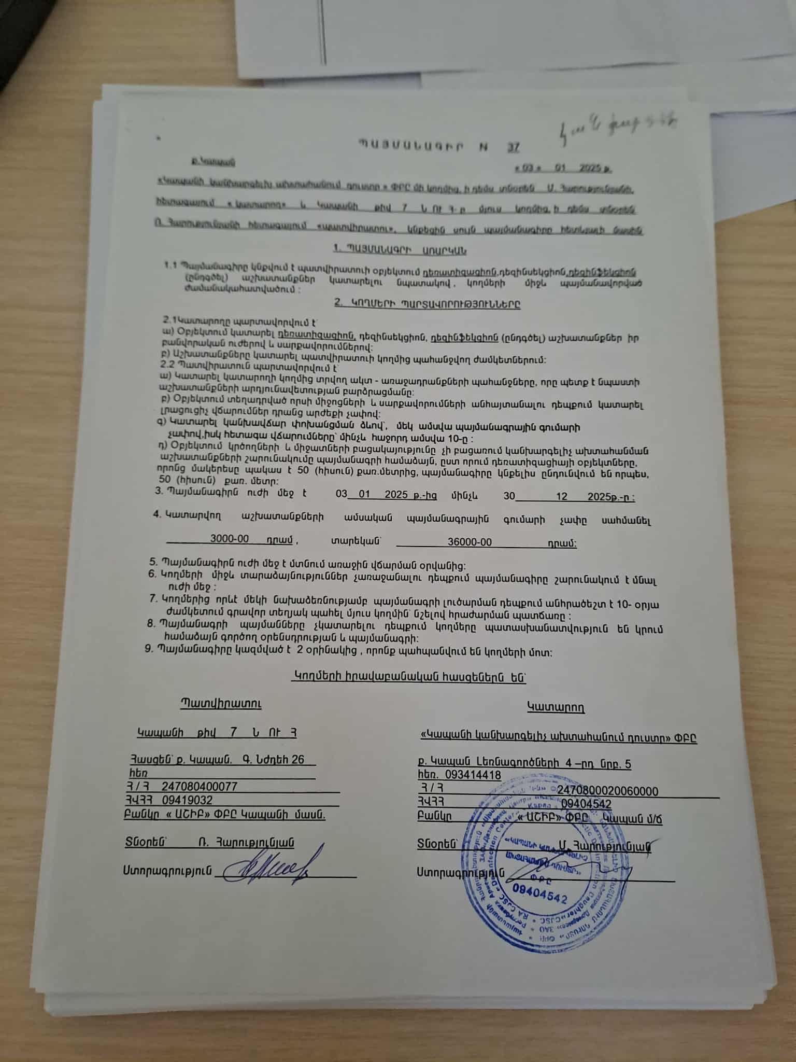

- ՈՒՍՈՒՄՆԱԿԱՆ ՀԱՍՏԱՏՈՒԹՅՈՒՆՈՒՄ ՍԱՆԵՐԻ ՈՒ ԱՇԽԱՏԱԿԱԶՄԻ ՀԱՄԱՐ ՈՒՍՈՒՄՆԱԿԱՆԳՈՐԾԸՆԹԱՑԻ ԵՎ ԱՇԽԱՏԱՆՔԻ ԿԱԶՄԱԿԵՐՊՄԱՆ ՀԱՄԱՐ ԱՆՀՐԱԺԵՇՏ ՆՈՐՄԵՐԻ ՊԱՀՊԱՆՈՒՄԸ

(ՀՀ քաղաքաշինության կոմիտեի նախագահի 2020 թվականի դեկտեմբերի 10-ի N 95-Ն հրամանով սահմանված ՝ անվտանգության և առողջապահության նախարարի 2002 թվականի դեկտեմբերի 20-ի N 857-Ն հրամանով սահմանված սանիտարահիգիենիկ նորմերը
- Ուսումնական հաստատության շենքի շահագործումը համապատասխանում է քաղաքաշինության կոմիտեի նախագահի 2020թ–ի դեկտեմբերի 10–ի 95-Ն հրամանով սահմանված շահագործման անվտանգության նորմերին։
Սարքավորումները, կահույքը մասնակի փոխվել է։Սակայն հիմնականում չեն ապահովում նրանց ներկայացվող հիգիենիկ և գեղագիտական պահանջները։
Շենքը կայուն է ուժեղ քամիներից, սողանքներից և հրդեհների ազդեցության նկատմամբ։
- Ըստ «ԶԵՓՅՈՒՌ ԱՐՏ» ՍՊԸ–ի եզրակացության շենքի փաստացի տեխնիկական վիճակը գնահատվում է 2–րդ աստիճանի (բավարար)։
Հաստատությունում ոչ կառուցվածքային վտանգներ չկան։
Մասնավորապես․
- ուսումնական հաստատության շենքը վերանորոգված է /Այո/
- ուսումնական հաստատության շենքի շահագործումը համապատասխանում է քաղաքաշինության կոմիտեի նախագահի 2020 թվականի դեկտեմբերի 10-ի N 95-Ն հրամանով սահմանված շահագործման անվտանգության նորմերին. Այո
- շենքում առկա են դեպի դուրս բացվող պահուստային ելքեր. Այո
- ուսումնական հաստատությունն ապահովված է սարքին վիճակում գտնվող հակահրդեհային անվտանգության լրակազմով, տանիքը պատված է հրակայուն նյութերով. Այո
- համակարգչային սարքավորումները, հեռուստացույցներն ամուր են տեղադրված և ամրացված են աշխատատեղերին. Այո
- բաց դարակներից հեռացված են ծաղկամանները, նկարները դեկորատիվ իրերը. Այո

- ուսումնական հաստատության միջանցքների հատակները սայթաքուն չեն, իսկ եթե ծածկված են ուղեգորգերով, ապա դրանք ամրացված են հատակին. Այո
- ուսումնական հաստատությունում մշակված և առկա է սաների ու անձնակազմի տարհանման պլան, որում հաշվի են առնված նաև հաշմանդամություն ունեցող անձանց կարիքները. Ոչ
- ուսումնական հաստատության նախասրահում, բոլոր հարկերում, խմբասենյակներում փակցված են տարհանման պլան-սխեմաները` համապատասխան գունային ցուցասլաքներով. Այո
- ուսումնական հաստատության տարհանման ուղիներն ազատ են ավելորդ իրերից և արգելափակված չեն ծանր իրերով. Այո
- խմբասենյակներում սեղան և աթոռների թիվը համապատասխանում է առողջապահության նախարարի 2002 թվականի դեկտեմբերի 20-ի N 857-Ն հրամանով սահմանված նորմերին. Այո

Ուսումնական հաստատության տարհանման ուղիները ազատ են ավելորդ իրերից, նախասրահում, բոլոր հարկերում, խմբասենյակներում փակցված են տարհանման պլան–սխեմաները՝ համապատասխան գունային ցուցասլաքներով։
Տարահանման պլանները մշակված են և փակցված համապատասխան վայրերում, որոնց հիման վրա իրականացվում է տարհանում։ Մշակվել է անձնակազմի և երեխաների համար անվտանգության վարքականոններ և պարտականություններ, որոնք պետք է կիրառել արտակարգ իրավիճակներում։
Տարհանման ուղիների վրա գտնվող բոլոր ելքերի դեպի ներս բացվող դռները անհրաժեշտ է վերակառուցել՝ դեպի դուրս։

Տարհանումն իրականացվում է հետևյալ կերպ
- ազդարարման կազմակերպում
- տարահանման կազմակերպում
- տարհանումից հետո երեխաների հաշվառում

Հաստատությունը պարբերաբար իրականացնում է հրդեհների կանխարգելման և հրդեհաշիջման պարզագույն աշխատանքներ։ Թարմ և աշխատունակ վիճակում են հրդեհաշիջման միջոցները։
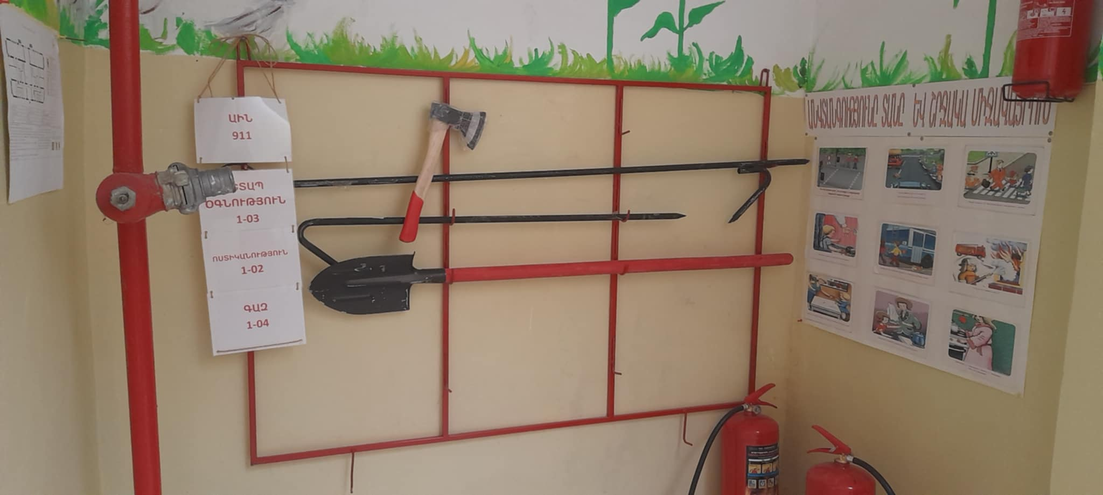

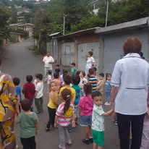
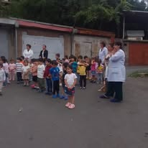
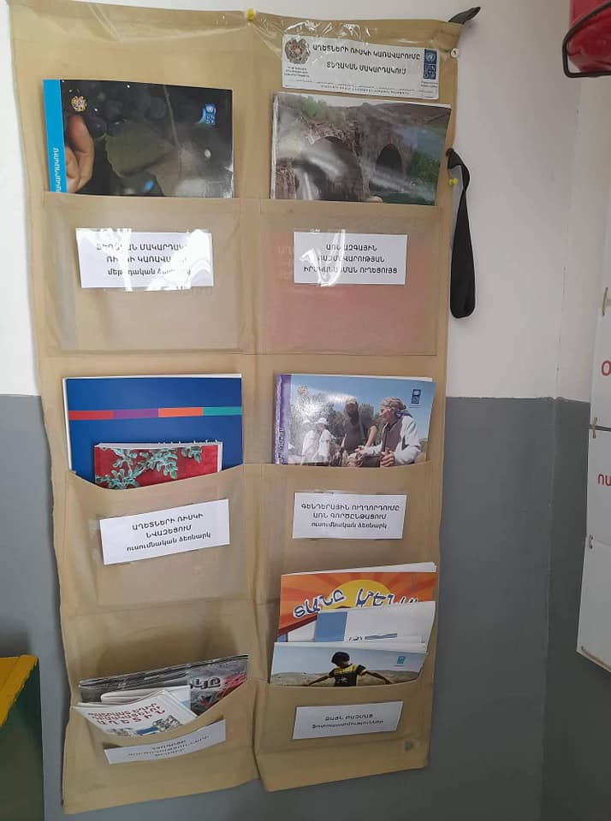

Շենքի աստիճանների լայնությունը և դռների բացվածքը համապատասխանում է պահանջվող նորմատիվներին, դրանք սակայն դեռևս հարմարեցված չեն կրթության առանձնահատուկ պայմանների կարիք ունեցող (ԿԶԱՊԿ) երեխաների պահանջներին, թեքահարթակներ առկա չեն։
Ստորին հարկերի պատուհանները չունեն շարժական մետաղյա վանդակաճաղեր ։

3.ՈՒՍՈՒՄՆԱԿԱՆ ՀԱՍՏԱՏՈՒԹՅՈՒՆՈՒՄ ՍԱՆԵՐԻ ՈՒ ԱՇԽԱՏԱԿԱԶՄԻ ՀԱՄԱՐ ՈՒՍՈՒՄՆԱԿԱՆ ԳՈՐԾԸՆԹԱՑԻ ԵՎ ԱՇԽԱՏԱՆՔԻ ԿԱԶՄԱԿԵՐՊՄԱՆ ՀԱՄԱՐ ԱՆՀՐԱԺԵՇՏ ՆՈՐՄԵՐԻ ՊԱՀՊԱՆՈՒՄԸ
(ՀՀ քաղաքաշինության կոմիտեի նախագահի 2020 թվականի դեկտեմբերի 10-ի N 95-Ն հրամանով սահմանված ՝ անվտանգության և առողջապահության նախարարի 2002 թվականի դեկտեմբերի 20-ի N 857-Ն հրամանով սահմանված սանիտարահիգիենիկ նորմերը)

Ցուցանիշ | Այո | Մասամբ | Ոչ
ա. ուսումնական հաստատության շենքը վերանորոգված է. | այո
բ.ուսումնական հաստատության շենքի շահագործումը համապատասխանում է քաղաքաշինության կոմիտեի նախագահի 2020 թվականի դեկտեմբերի 10-ի N 95-Ն հրամանով սահմանված շահա-գործման անվտանգության նորմերին. | այո
գ. շենքում առկա են դեպի դուրս բացվող պահուստային ելքեր. | այո
դ.ուսումնական հաստատությունն ապահովված է կապի և արտակարգ իրավիճակների ազդարարման համակարգով. | այո
ե.շենքը հարմարեցված է կրթության և զարգացման առանձնահատուկ պայմանների կարիք (այսուհետ՝ ԿԶԱՊԿ) ունեցող սաների անվտանգ տեղաշարժ ապահովող պայմաններին (թեքահարթակներ, լայն դռներ և այլն). |  |  | ոչ
զ. ուսումնական հաստատությունն ապահովված է սարքին վիճակում գտնվող հակահրդեհային անվտանգության լրակազմով, տանիքը պատված է հրակայուն նյութերով. | այո |  | ոչ
է.համակարգչային սարքավորումները, հեռուստացույցներն ամուր են տեղադրված և ամրացված են աշխատատեղերին. | այո
ը. անիվներով տեղաշարժվող ծանր իրերն ամրացված են հատակին. | այո
թ. բաց դարակներից հեռացված են ծաղկամանները, նկարները դեկորատիվ իրերը. | այո
ժ. ուսումնական հաստատության միջանցքների հատակները սայթաքուն չեն, իսկ եթե ծածկված են ուղեգորգերով, ապա դրանք ամրացված են հատակին. | այո
ժա. ստորին հարկերի պատուհաններն ունեն շարժական մետաղյա վանդակաճաղեր. |  |  | ոչ
ժբ. ուսումնական հաստատության կահույքը համապատասխանում է անվտանգ կենսագործունեության պահանջներին, ամուր և բարվոք վիճակում է. | այո
ժգ. ուսումնական հաստատությունում մշակված և առկա է սաների ու անձնակազմի տարհանման պլան, որում հաշվի են առնված նաև հաշմանդամություն ունեցող անձանց կարիքները. |  | մասամբ
ժդ. ուսումնական հաստատության նախասրահում, բոլոր հարկերում, խմբասենյակներում փակցված են տարհանման պլան-սխեմաները` համապատասխան գունային ցուցասլաքներով. | այո
ժե. ուսումնական հաստատության տարհանման ուղիներն ազատ են ավելորդ իրերից և արգելափակված չեն ծանր իրերով. | այո
ժզ. ուսումնական հաստատությունում սաների թիվը համապատասխանում է հաստատության լիցենզիայով սահմանված սահմանային տեղերին. | այո
ժէ. խմբասենյակներում սեղան և աթոռների թիվը համապատասխանում է առողջապահության նախարարի 2002 թվականի դեկտեմբերի 20-ի N 857-Ն հրամանով սահմանված նորմերին. | այո

«ա»-ից «դ» չափանիշները դիտարկելով՝ հանձնաժողովն ազատ շարադրանքով պետք է նկարագրի հաստատության տարածքի, շենքի ու շինությունների, գույքի անվտանգ շահագործման, սաների և աշխատակիցների անվտանգ կենսագործունեության ապահովման և առողջության պահպանման հետ կապված վիճակը և առկա խնդիրները: Դիտարկման շրջայց կատարելիս հանձնաժողովը պետք է նկարագրի առկա իրավիճակը և արձանագրի բացահայտված շեղումներն ու անհամապատասխանությունները: Դիտարկում-փաստագրումն իրականացնելիս հաստատությունը պետք է առաջնորդվի համապատասխան նորմատիվային և իր ներքին փաստաթղթերով:
«ա» չափանիշի համար անհրաժետ է իրականացնել դիտարկում-փաստագրում և արձանագրել հաստատության շենքի ֆիզիկական վիճակը ու նշել, թե ինչպիսի վերանորոգման կարիք ունի այն՝ կապիտալ, մասնակի կամ ընթացիկ: Այնուհետև ցանկալի է մանրամասնել վերանորոգման կարիքները և տալ դրանց մոտավոր ֆինանսական գնահատականը:
«բ» չափանիշի համար դիտարկում-փաստագրման միջոցով պետք է արձանագրել, թե արդյոք շենքը կայուն է հետևյալ վտանգների կամ դրանցից որևէ մեկի ազդեցության նկատմամբ (ուժեղ քամիներ, սողանքներ, երկրաշարժեր, հրդեհներ, խոնավություն և այլն):
«ժբ»- ից «ժե» չափանիշների համար ևս պետք է իրականացնել դիտարկում-փաստագրում և հաջորդիվ անդրադառնալ սաների և աշխատողների տարհանման խնդիրներին: Կցել տարահանման պլանի լուսապատճենը:

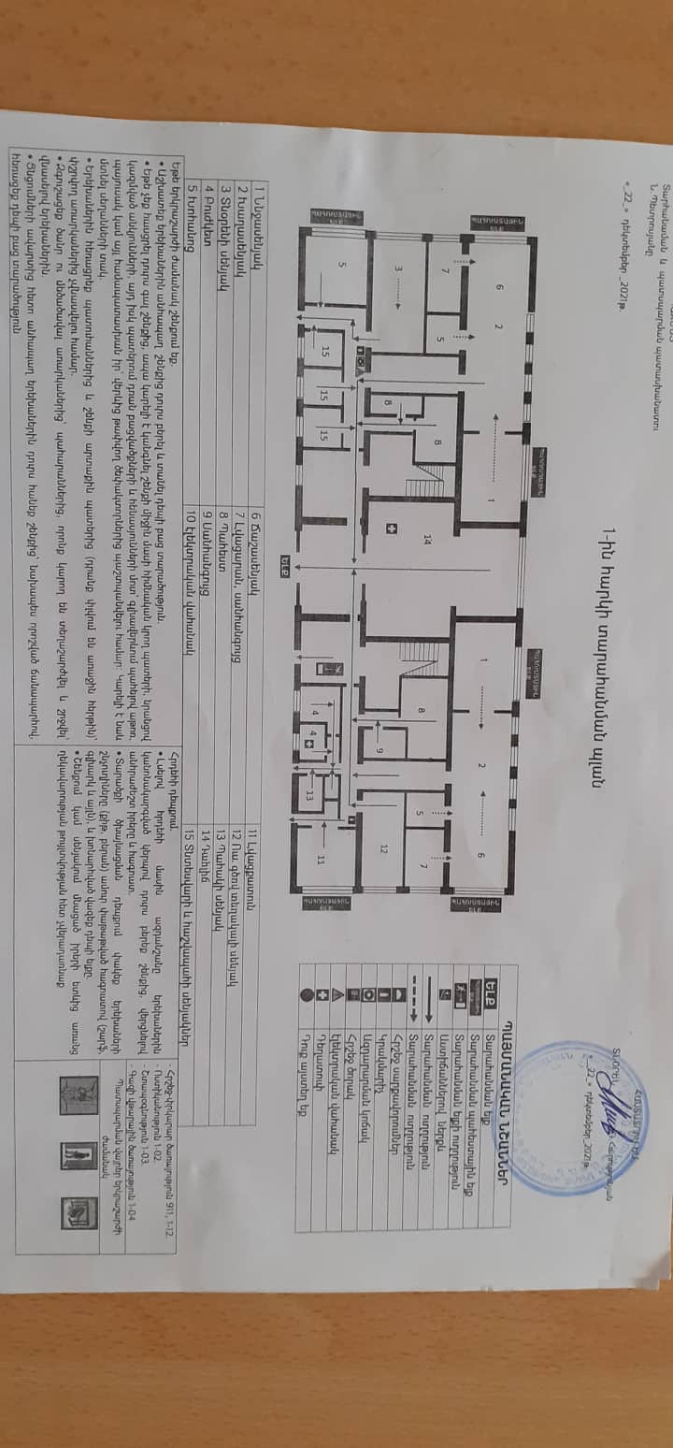
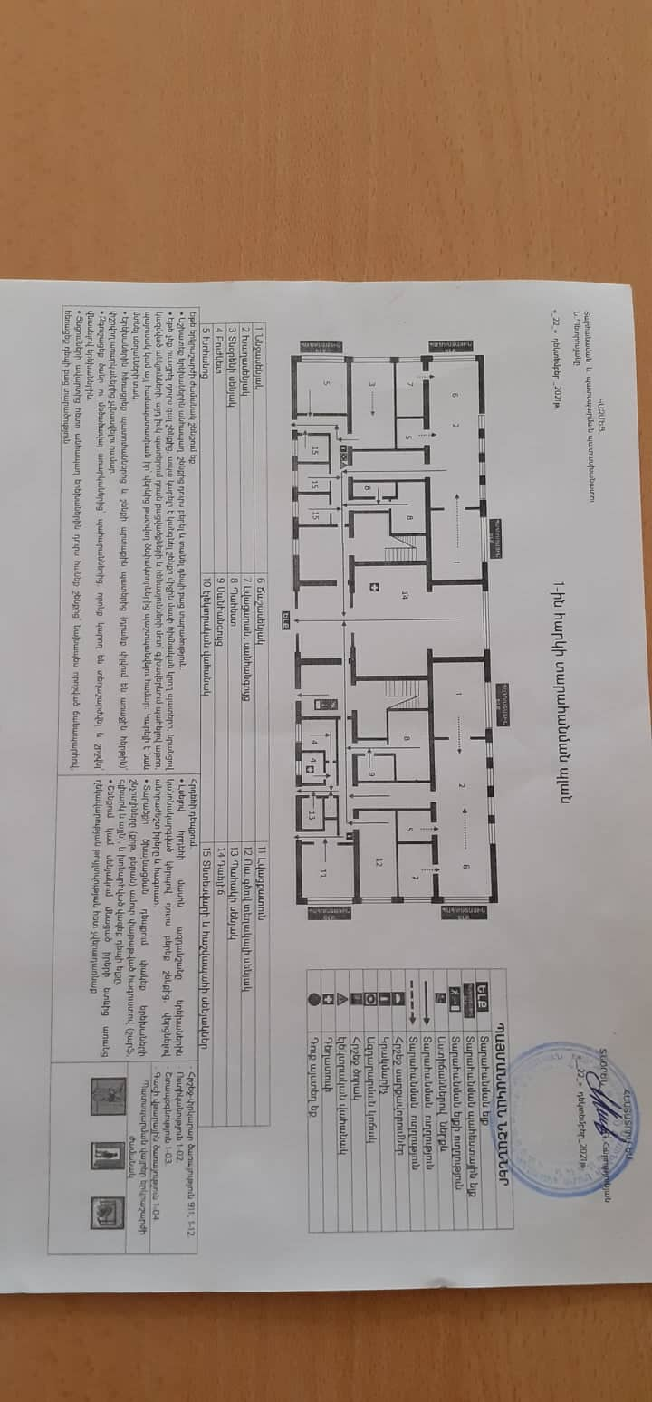

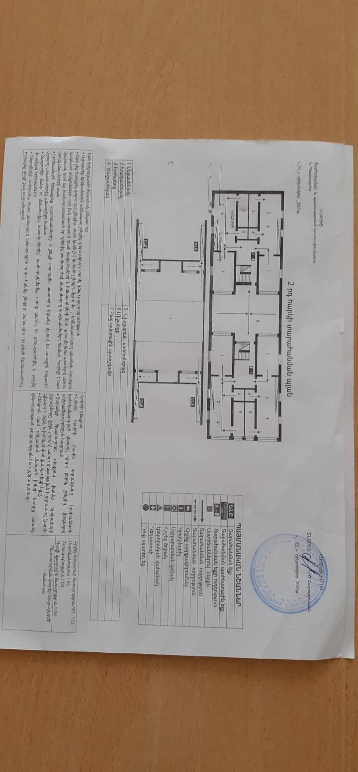

«ժզ» չափանիշի համար կցել լիցենզիայի լուսապատճենը և լրացնել ստորև բերված աղյուսակը.

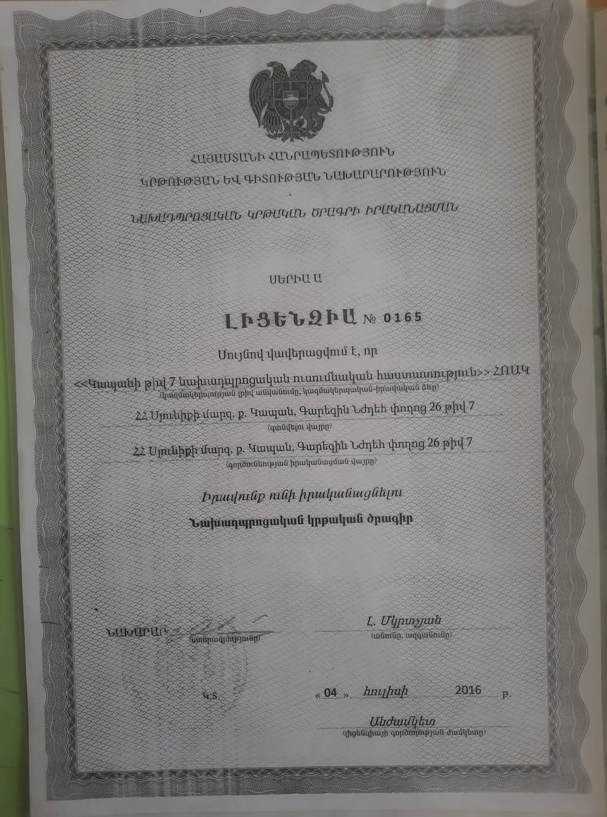

Խմբասենյակ | Խմբասենյակի մակերեսը (քմ) | Մեկ սանին բաժին ընկնող մակերեսը (քմ) | Նորմերից պակաս կամ ավելի մակերեսը (քմ)
Կրտսեր առաջին | 63.8 | 3քառ.մ
2Կրտսեր երկրորդ  <<ա >> | 62.8 | 2քառ.մ
3Կրտսեր երկրորդ<<բ>> | 63.2 | 2.1քառ.մ
4Միջին <<ա>> | 63.1 | 2.1քառ.մ
5Միջին <<բ>> | 63.8 | 2.2քառ.մ
6Ավագ | 62.8 | 2քառ.մ

Վերլուծել խմբասենյակում մեկ սանին բաժին ընկնող մակերեսին վերաբերող իրավիճակը, կատարել եզրահանգումներ և առաջարկել հիմնախնդիրների լուծման ուղիներ:

Խմբասենյակներում սեղան և աթոռների թիվը համապատասխանում է առողջապահության նախարարի 2002 թվականի դեկտեմբերի 20-ի N 857-Ն հրամանով սահմանված նորմերին։
Սեղան-աթոռների դասավորվածությունը հնարավորություն է տալիս սաներին ուղղահայաց ձևով տեսնել գրատախտակը և դաստիարակին։ Սեղանները նախատեսված են 6 սանի համար։ Փոխներգործուն մեթոդներով աշխատելիս որոշ դաստիարակներ առանց դժվարության փոխում են դասավորվածությունը և ստանում իր պարապմունքի մտահղացմանը հարմար աշխատատեղի։ Թեև մեկ սանի բաժին ընկնող մակերեսը փոքր է, այնուամենայնիվ դա չի խանգարում արդյունավետ աշխատանքին։ Աթոռակները սեղանների հետ խմբավորված են և մակնիշավորված։
Պարապմունքների համար սեղանների դասավորվածությունը համապատասխանում է հետևյալ հիգիենիկ պահանջներին ․
- սեղանները դրվում են լուսավորվող պատի մոտ,
- պարտադիր է ձախակողմյա լուսավորությունը
- սեղանների շարքերի միջև հեռավորությւնը 0.5 մետրից ոչ պակաս է
- երեխաների նստեցումը սեղան–աթոռներին կատարվում է հաշվի առնելով նրանց առողջական վիճակը, տեսողությունը և լսողությունը։

Դիտարկող և փաստագրող խմբի ստուգումից պարզվեց, որ հաստատությունը պահպանում է իր նախագծային հզորությունը։

4.ՍԱՆԵՐԻ ԱՆՎՏԱՆԳ ԿԵՆՍԱԳՈՐԾՈՒՆԵՈՒԹՅԱՆ ԵՎ ԱՌՈՂՋ ԱՊՐԵԼԱԿԵՐՊԻ ԿԱՐՈՂՈՒԹՅՈՒՆՆԵՐԻ ԵՎ ՀՄՏՈՒԹՅՈՒՆՆԵՐԻ ՁԵՎԱՎՈՐՄԱՆ ՀԱՄԱՐ ՈՒՍՈՒՑՈՂԱԿԱՆ ԾՐԱԳՐԵՐԻ ԻՐԱԿԱՆԱՑՈՒՄ

Հաստատությունն իրականացնում է նպատակային ուսուցողական ծրագրեր, որոնք ուղղված են սանի մեջ ձևավորելու անվտանգ գործունեության և առողջ ապրելակերպի կարողություններ և հմտություններ։

Ցուցանիշ | Այո | Ոչ
ա. ուսումնական հաստատության անձնակազմը և սաները տիրապետում են արտակարգ իրավիճակներում գործելու վարքականոններին. | այո
բ. ուսումնական հաստատության անձնակազմը և սաները տեղեկացված են հաստատությունում առկա անվտանգության միջոցների (էլեկտրական վահանակ, հրշեջ-տեղեկատու, հրշեջ-ծորակ և այլն) գտնվելու տեղերի վերաբերյալ, իսկ անձնակազմը տիրապետում է դրանց օգտագործման կանոններին. | այո
գ. հաստատությունում իրականացվում են տեղական նշանակության վտանգների գնահատման և աղետներին պատրաստվածության վերաբերյալ տարաբնույթ միջոցառումներ. | այո
դ. ուսումնական հաստատությունում առկա է աղետներին պատրաստվածության, քաղաքացիական պաշտպանության պլան, և ուսումնական տարվա ընթացքում գործարկվում է պլանը, իրականացվում են վարժանքներ, վարվում է գրանցամատյան. | այո
ե. ուսումնական հաստատությունն ապահովված է լոկալ ջեռուցման անվտանգ համակարգով. | այո
զ. ուսումնական հաստատության բոլոր խմբասենյակներում առկա են ջեռուցումն ապահովող մարտկոցներ, և ջեռուցման ամիսներին խմբասենյակներում ջերմաստիճանը համապատասխանում է առողջապահության նախարարի 2002 թվականի դեկտեմբերի 20-ի N 857-Ն հրամանով սահմանված սանիտարահիգիենիկ նորմերին. | այո
է. ուսումնական հաստատության միջանցքները ջեռուցվում են, և միջանցքներում ջերմաստիճանը համապատասխանում է առողջապահության նախարարի 2002 թվականի դեկտեմբերի 20-ի N 857-Ն հրամանով սահմանված սանիտարահիգիենիկ նորմերին. | այո  այո
ը. ուսումնական հաստատությունն ապահովված է շուրջօրյա հոսող խմելու ջրով. | այո
թ. ուսումնական հաստատության բոլոր խմբասենյակներում առկա են առանձնացված վերանորոգված սանհանգույցներ | այո
ժ. ուսումնական հաստատության բոլոր սանհանգույցներն ապահովված են շուրջօրյա հոսող ջրով և հիգիենայի պարա-գաներով (օճառ, թուղթ և այլն). | այո
ժա. հաշմանդամություն ունեցող անձանց համար կա հարմարեցված սանհանգույց, որի մոտ առկա է հաշմանդամության տարբերանշանը. |  | ոչ
ժբ. ուսումնական հաստատությունում առկա է սննդի կազմակերպման կետ, որը համապատասխանում է առողջապահության նախարարի 2002 թվականի դեկտեմբերի 20-ի N 857-Ն հրամանով սահմանված սանիտարահիգիենիկ նորմերին. | այո
ժգ.ուսումնական հաստատության սննդի կազմակերպման կետում փակցված են առողջ սննդակարգի վերաբերյալ համապատասխան պաստառներ. | այո
ժդ. ուսումնական հաստատությունում առկա է բուժկետ, և կարող է տրամադրվել առաջին բուժօգնություն. | այո

Վերլուծություն ․
Ըստ հարցման արդյունքների հաստատության աշխատակիցների 95 % և երեխաների
65 % ծանոթ են արտակարգ իրավիճակներում գործելու վարքականոններին։ Հիմնականում անտեղյակություն է նկատվում կրտսեր խմբերի երեխաների մոտ ։
Բոլոր խմբասենյակներում առկա են ջեռուցումն ապահովող ջեռուցման մարտկոցներ, յուրաքանչյուր խմբասենյակում կա ջերմաչափ։ Հաստատության բուժքրոջ կողմից կատարվում է ամենօրյա գրանցումներ ջերմաստիճանային ռեժիմի վերաբերյալ։
Ուսումնական հաստատության միջանցքները ջեռուցվում են ջեռուցման շրջանում, սակայն շատ դժվար է ապահովել համապատասխան ջերմաստիճան, քանի որ հաստատությունն ունի հիմնանորոգման կարիք։ Միջանցքներում կարիք կա ավելացնել ջեռուցման մարտկոցներ և պակասեցնել պատուհանների քանակը։
Սանհանգույցները դեռևս հարմարեցված չեն հաշմանդամություն ունեցող անձանց համար։
Հաստատությունն ունի սննդի կազմակերպման կետ՝ խոհանոց։ Անհրաժեշտություն կա խոհանոցը կահավորել նոր գույքով և առողջ սննդակարգի վերաբերյալ համապատասխան պաստառներով։ Սննդի կետի ամենօրյա աշխատանքները վերահսկվում են հաստատության տնօրենի կողմից։

Այս 14 չափանիշների ամբողջությունը հիմք է հանդիսանում հաստատության ինքնավերլուծության հաշվետվության այս բաժինը կազմելու համար: Առավել ընդգրկուն և համակողմանի վերլուծություն կատարելու համար յուրաքանչյուր չափանիշին պետք է անդրադառնալ առանձին, այնուհետև` ընդհանրացնել դրանք: Այս բաժնի վերլուծությունը կատարելիս պետք է ոչ միայն ուսումնասիրել համապատասխան ներքին փաստաթղթերի առկայությունը կամ կատարել դիտարկում-փաստագրում ըստ առանձին ցուցանիշների, այլ նաև հարցումներ կարելի է կատարել նաև ծնողների կամ այլ շահառուների շրջանում:
«գ» և «դ» չափանիշների դիտարկման-փաստագրման աշխատանքների արդյունքները գրանցվում են ստորև բերված աղյուսակում.

Ամսաթիվը | Խումբը | Միջոցառման անվանումը, նկարագիրը և օգտագործված պարագաներն ու ուսումնական նյութերը | Մասնակից սաների և աշխատակիցների թիվը
14․07.25թ | Ավագ,միջին | Բնական աղետներ | 90սան  15աշխատող

«ժդ» չափանիշի դիտարկման-փաստագրման աշխատանքների արդյունքները ներկայացվում են ստորև բերված աղյուսակում.

Հաստատությունում առկա է բուժկետ
Հաստատությունն ունի բուժաշխատող և կարող է տրամադրվել առաջին բուժօգնություն (ընդգծել այո կամ ոչ բառերը)
Այո Ոչ
Բուժկետի գտնվելու հարկը և տա րածքը (քմ) | Բուժաշխա-տողներ (թիվը և նրանց պաշտոն-ները) | Բուժկետում առկա գույքը | Բուժկետը վերանորոգ-ված է, թե ոչ. |  | Բուժկետի սանիտարական վիճակը | Առաջին բուժօգնության միջոցների և դեղերի առկայությունը
Առաջին հարկում | 1 | Համապատասխանում է առողջապ.տրված նորմերի  Դեղորայքի պահարան, բժշկական կշեռք,ճնշաչափ, ջերմաչափ, հասակաչափ, սեղան–աթոռ, բժշկական թախտ, լվացարանակոնք | Այո  այո | Ոչ | լավ | Առկա է.  /յոդ,բինտ,բամբակ,տոնոմետր,ջերմիջեցնող,ցավազրկող դեղեր/:

Վերլուծություն․

Բուժկետը գործում է հաստատության աշխատանքային ռեժիմին համապատասխան։ Բուժկետի աշխատանքը կարելի է համարել բավարար, քանի որ այն ի վիճակի է ցուցաբերել առաջին բուժօգնություն ինչպես առօրյա կյանքում, այնպես էլ արտակարգ իրավիճակներում։

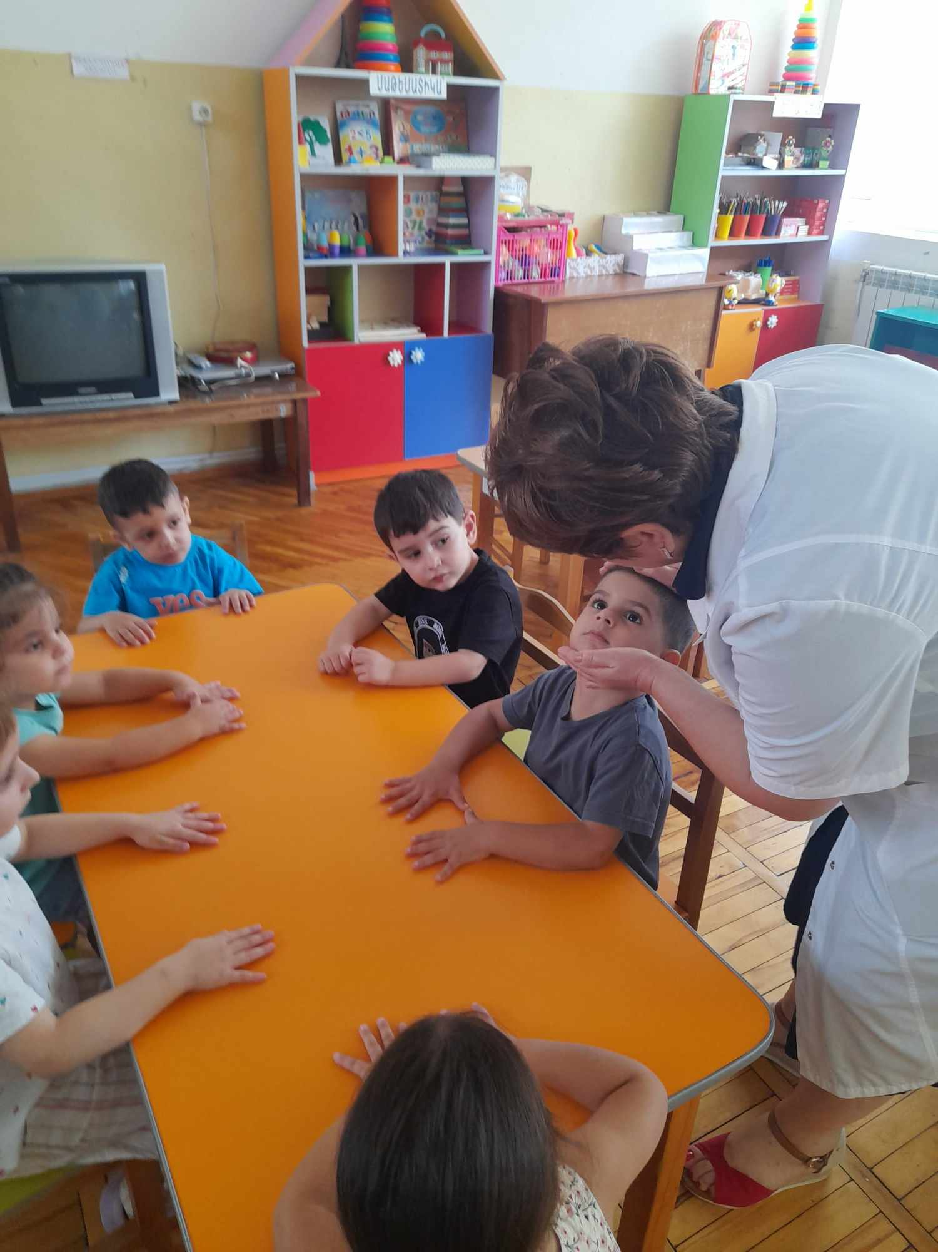

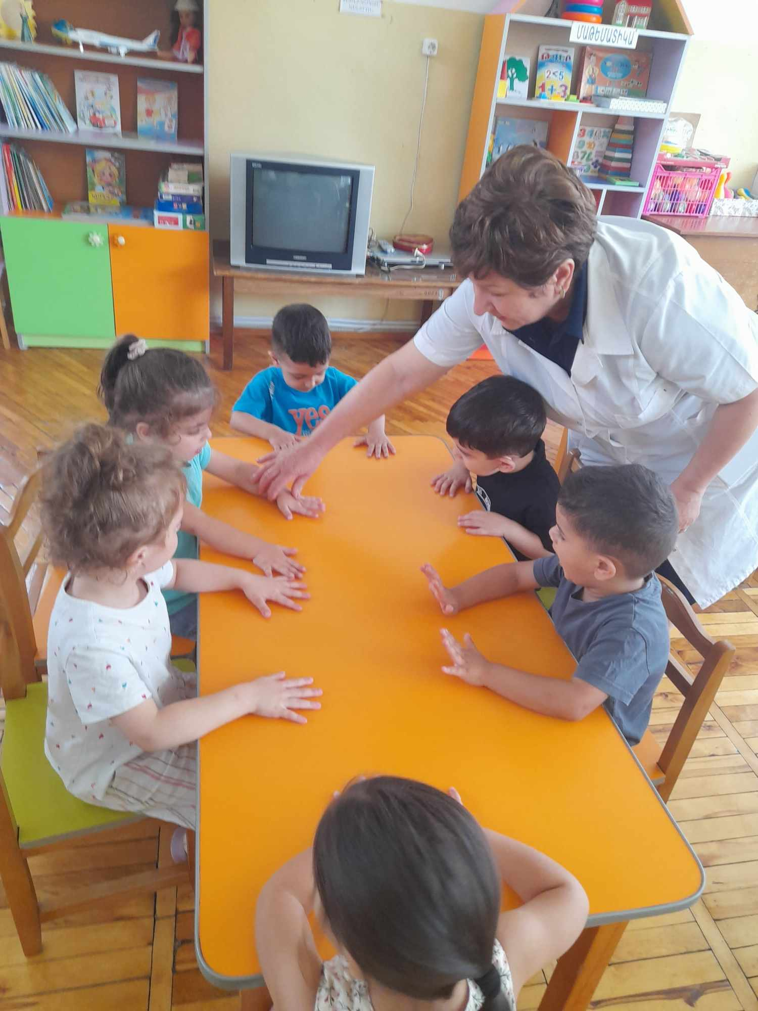

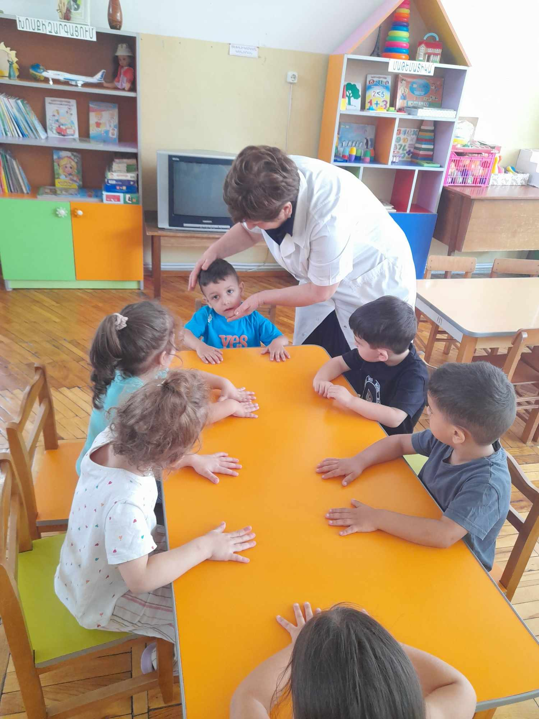

Ինքնավերլուծության այս բաժնի կարևորագույն բաղադրիչն է հաստատության քաղաքացիական պաշտպանության պլանի վերլուծությունը: Նման պլանի առկայությունը, ինչպես նաև դրանում նշված աղետներին պատրաստվածության, հակազդման իրատեսական մեխանիզմների ու միջոցառումների նկարագրությունը հաստատության անվտանգության և ապահովության կարևոր չափանիշներից է: Այս չափանիշին հաստատության համապատասխանության գնահատման նպատակով պետք է նշել, թե արդյոք հաստատությունը մշակել և հաստատել է իր քաղաքացիական պաշտպանության պլանը, ինչպես է իրագործվում այդ պլանը, ինչպես նաև նկարագրել քաղաքացիական պաշտպանության պլանից բխող սաների և աշխատակազմի հետ տարվա ընթացքում իրականացվող միջոցառումների և վարժանքների մասին: Կարևոր է նաև հիշատակել, թե արդյոք նախադպրոցական ուսումնական հաստատությունը վարում է իրականացվող վարժանքների և միջոցառումների գրանցամատյան:
Առկա է.
-------------10.08.21թ << Կապանի թիվ 7 ՆՈՒՀ -ի քաղաքացիական պաշտպանության պլան –ժամանակացույցը:-------------------------------------------------------------------------------------------------------------------------------------------------------------------------------------------------------------
Կից՝ նկարներ

ԸՍՏ ԲՆՈՐՈՇԱՂԵՏՆԵՐԻ՝ ՍՏԱՆԴԱՐՏԳՈՐԾՈՂՈՒԹՅՈՒՆՆԵՐԻ ԸՆԹԱՑԱԿԱՐԳԵՐ
Աղյուսակ N 1
Հ/Հ | Կատարվող միջոցառումը | Կատարման ժամկետը |  |  |  |  | Կատարողներ | Նշումներ
 |  | 1-ին օր |  |  | 2-րդ  օր | 3-րդ  օր
 |  | վրկ | րոպե | ժամ
Երկրաշարժի դեպքում
- 1 | Կազմակերպելազդարարում |  |  |  |  |  |  | Ցնցումները ազդարարում են
- 2 | Իրականացնել 1-ին հարկի տարահանում | 35 |  |  |  |  | Տնօրեն, ՏՊՊ, անձնակազմ, դաստիարակներ
- 3 | Իրականացնել 2-րդ հարկի տարահանում | 50 |  |  |  |  | Տնօրեն, ՏՊՊ, անձնակազմ, դաստիարակներ
 | Իրականացնել 3-րդ հարկի տարահանում
- 4 | Տարահանումից հետո անվտանգ (բաց) տարածքում, ըստ խմբերի անվանացանկերի, ստուգել երեխաների առկայությունը |  | 3 |  |  |  | Տնօրեն, ՏՊՊ, ԱՏՓՊ, դաստիարակներ
- 5 | Բացահայտել վիրավորներին, կազմակերպել նրանց առաջին օգնության ցուցաբերումը |  | 55 |  |  |  | Տնօրեն, ԴաստիարակներԱՕՊ | Տուժածներին ԱՕ ցուցաբերելու համար ծավալել ԱՕ կետ
- 6 | Բացահայտել տուժածներին, կազմակերպել նրանց հոգեբանասոցիալական աջակցությունը |  | 55 |  |  |  | Տնօրեն, ԴաստիարակներԱՀԱՊ
- 7 | Շինության կայուն լինելու դեպքում կազմակերպել բացակաների հայտնաբերման և հաստատության շինությունների ուսումնասիրման գործընթացներ |  | 7 |  |  |  | Տնօրեն, ՏՊՊ | Կատարելակնադիտականզննում և հաշվիառնելվնասվածությանաստիճանը

- 8 | Ապահովել ՆՈՒՀ տարածքի և գույքի պահպանումը |  |  | 24 |  |  | Տնօրեն, անձնակազմ
- 9 | Անձնակազմի ու երեխաների կենսաապահովման կազմակերպում |  |  | 24 |  |  | Տնօրեն
- 10 | ՆՈՒՀ-ում ստեղծված իրավիճակի մասին հաղորդել ԱԻՆՓԾ տարածքային ստորաբաժանում (911) և ՏԻՄ |  | Մինչ փրկարարների ժամանումը |  |  |  | Տնօրեն, ԱՏՓՊ
- 11 | Փրկարարակա ուժերի դիմավորում |  | Մինչ փրկարարների ժամանումը |  |  |  | Տնօրեն, ԱՏՓՊ
- 12 | Ձեռնարկելքայլերերեխաներիծնողների/ խնամակալներիհետկապհաստատելուհամար |  | Մինչ ծնողների հետ կապվելը |  |  |  | Դաստիարակ, ԱՏՓՊ
- 13 | Քայլերձեռնարկելերեխաներինանվտանգտարածքումպահելուուղղությամբմինչծնողների/խնամակալների/հարազատներիժամանումը |  | Մինչ ծնեղների, խնամակալների ժամանումը |  |  |  | Տնօրեն
- 14 | ՆՈՒՀ-իգործունեությանշարունակականությանվերականգնմանուղղությամբիրավիճակիգնահատումևլուծումներիփնտրում |  |  | Մինչ ՆՈՒՀ-ի գործունեության շարունակության վերականգնում |  |  | Տնօրեն

Աղյուսակ N 2
Հ/Հ | Կատարվողմիջոցառումը | Կատարմանժամկետը |  |  |  |  | Կատարողներ | Նշումներ
 |  | 1-ին օր |  |  | 2-րդ  օր | 3-րդ  օր
 |  | վրկ | րոպե | ժամ
Սելավի/ ջրհեղեղի/ սպառնալիքի և առաջացմանդեպքում
- 1 | ԱԻՆ ՓԾ տարածքայինստորաբաժանումիցկամՏԻՄ-իցսելավիմասինազդանշան(տեղեկատվություն)ստանալուդեպքումազդարարելՆՈՒՀ-իղեկավարկազմին, անձնակազմին և երեխաներին | 7 |  |  |  |  | Տնօրեն, ԱՏՓՊ
- 2 | ՃշգրտելսելավայինհոսքիՆՈՒՀ-ինմոտենալու(ջրածածկման)ժամանակը, որոշելպաշտպանականմիջոցառումներիանցկացմանժամկետներըևծավալը | 55 | 3 |  |  |  | Տնօրեն, ԱՏՓՊ, ՏՊՊ
- 3 | Անձնակազմի ու երեխաների անվտանգ տարածք տարհանման կամ տուն ուղարկելու մասին | 55 | 3 |  |  |  | Տնօրեն, ՏՊՊ, դաստիարակներ
- 4 | Կազմակերպել արժեքավոր գույքի տարահանում անվտանգ գոտի |  | 55 |  |  |  | Տնօրեն, անձնակազմ
- 5 | ԿազմակերպելՆՈՒՀ-իշենքիևտարահանվածգույքիպահպանություն |  | Մինչև ավարտը |  |  |  | Տնօրեն, անձնակազմ
- 6 | ՆՈՒՀ անձնակազմ իուժերով կազմակերպել արտակարգ իրավիճակի հետևանքների վերացման աշխատանքներ (տարածքիմաքրումևայլն) |  |  | Ըստ իրավիճակի |  |  | Տնօրեն, անձնակազմ
- 7 | Իրավիճակային փոփոխությունների դեպքում հաղորդել ԱԻՆ ՓԾ տարածքային ստորաբաժանում(911)և ՏԻՄ | Ըստիրավիճակի |  |  |  |  | Տնօրեն, ԱՏՓՊ

Աղյուսակ N 3
Հ/Հ | Կատարվողմիջոցառումը | Կատարմանժամկետը |  |  |  |  | Կատարողներ | Նշումներ
 |  | 1-ին օր |  |  | 2-րդ  օր | 3-րդ  օր
 |  | վրկ | րոպե | ժամ
Հրդեհի (պայթյուն) առաջացման դեպքում
- 1 | Կազմակերպել ազդարարում` 5 խփոց՝ իրերը իրար զարկելով | 5 |  |  |  |  | Տնօրեն, ԱՏՓՊ, անձնակազմ | Հրդեհը առաջինը նկատողը իրականացնում է ազդարարում
- 2 | Կազմակերպել 1-ին հարկի տարահանում | 30 |  |  |  |  | Տնօրեն, ՏՊՊ, անձնակազմ, դաստիարակներ
- 3 | Կազմակերպել 2-րդ հարկի տարահանում | 55 |  |  |  |  | Տնօրեն, ՏՊՊ, անձնակազմ, դաստիարակներ
- 4 | Տարհանմանժամանակծխիառկայությանդեպքումտարահանվողներինհրահանգել. քթիևբերանիմոտպահելխոնավգործվածք, հնարավորինչափմոտգտնվելհատակին (տաքօդըևծուխըթեթևենուվերենբարձրանում) | 50 |  |  |  |  | Տնօրեն, ՏՊՊ, անձնակազմ, դաստիարակներ
- 5 | Անհապաղ ահազանգել հրշեջ-ծառայություն` տեղեկություններ հայտնելով հրդեհի ճշգրիտ տեղի և շենքում մարդկանց գտնվելու վերաբերյալ | 50 | 1 |  |  |  | Տնօրեն, ԱՏՓՊ, ՀԱՊ
- 6 | Անհապաղ ահազանգել շտապ օգնություն` տեղեկություններ հայտնելովհնարավորտուժածներիմասին | 50 | 2 |  |  |  | Տնօրեն, ԱՏՓՊ, ԱՕՊ
- 7 | Տարահանումիցհետոանվտանգ (բաց) տարածքում, ըստխմբերիանվանացանկերի, ստուգելերեխաներիառկայությունը |  | 1 |  |  |  | Տնօրեն, ՏՊՊ, դաստիարակներ
- 8 | Կազմակերպելհրդեհաշիջումառաջնայինհրդեհաշիջմանմիջոցներով (այրվողշենքերիմեկուսացմանևձեռքիտակգտնվողմիջոցներովհրդեհաշիջմանկազմակերպում) | 60 | Մինչև հրդեհի մարումը |  |  |  | Տնօրեն, ՀԱՊ, անձնակազմ
- 9 | Ապահովելհրդեհաշիջմանաշխատանքներիններգրավվածաշխատակիցներիկողմիցանվտանգությանպահանջներիկատարումը | 60 | Մինչև հրշեջ-փրկարարների կամ հրդեհի մարումը |  |  |  | Տնօրեն, ՀԱՊ, անձնակազմ
- 10 | Մինչև հրշեջփրկարարականստորաբաժանմանժամանումըհոսանքազրկելՆՈՒՀ-ը | 60 | Մինչևհրդեհիմարումը |  |  |  | Տնօրեն, ՀԱՊ
- 11 | Կազմակերպելհրշեջփրկարարականստորաբաժանումներիդիմավորումը | 60 | Մինչևհրշեջ-փրկարարներիժամանումը |  |  |  | Տնօրեն, ԱՏՓՊ
- 12 | ՀրշեջփրկարարականստորաբաժանմանժամանումիցհետոհրդեհաշիջմանղեկավարինտեղեկացնելՆՈՒՀ-իառանձնահատկությունների, հարակիցշենքերի, շինությունների, պահվող, օգտագործվողնյութերիևայլտեղեկություններ, որոնքանհրաժեշտենհրդեհիհաջողվերացմանհամար | 60 | Հրշեջ-փրկարարների ժամանումից հետո անմիջապես |  |  |  | Տնօրեն, ԱՏՓՊ, ՀԱՊ
- 13 | Բացահայտելվիրավորներին, կազմակերպելնրանցառաջինօգնությանցուցաբերումը (տուժածներինառաջինօգնությանցուցաբերելուհամարկետիծավալում) | 20 |  |  |  |  | Տնօրեն, անձնակազմ, ԱՕՊ | Տուժածներին ԱՕ ցուցաբերելու համար ԱՕ կետի ծավալում
- 14 | Բացահայտել տուժածներին, կազմակերպել նրանց հոգեբանասոցիալական աջակցությունը | 60 |  |  |  |  | Տնօրեն, ԱՀԱՊ, դաստիարակ
- 15 | Ձեռնարկել քայլեր տուժած երեխաների ծնողների/ խնամակալների հետ կապ հաստատելու համար |  | 60 | Մինչև ծնողների հետ կապվելը |  |  | Տնօրեն, դաստիարակներ

Աղյուսակ N 4
Հ/Հ | Կատարվողմիջոցառումը | Կատարմանժամկետը |  |  |  |  | Կատարողներ | Նշումներ
 |  | 1-ին օր |  |  | 2-րդ  օր | 3-րդ  օր
 |  | վրկ | րոպե | ժամ
Համաճարակների դեպքում
- 1 | Կազմակերպել անձնակազմի և ծնողների իրազեկում | 30 | 2 |  |  |  | Տնօրեն , ԱՏՓՊ, դաստիարակներ
- 2 | Գրիպիսեզոնայինբարձրացումներիկամհամաճարակայինիրավիճակիժամանակհիվանդերեխաներին և անձնակազմիանդամներինմեկուսացնել` հատկապեսռիսկիխումբհանդիսացողերեխաներից և անձնակազմիանդամներից (շնչառական, սիրտ-անոթայինհամակարգիևայլխրոնիկհիվանդություններովտառապողանձինք) |  | 35 | 1 |  |  | Տնօրեն, ԱՕՊ, դաստիարակներ
- 3 | Սուրշնչառականվարակներովերեխաներին և անձնակազմիանդամներինօրվաընթացքումհիվանդանալուդեպքումմեկուսացնել: Երեխաներինհնարավորությանդեպքումուղարկելենտուն |  | 35 | 1 |  |  | Տնօրեն, ԱՕՊ, դաստիարակներ
- 4 | Հիվանդներինմեկուսացնելլավօդափոխվածտարածքներ` առողջանձանցիցոչպակաս, քան 2 մետրհեռավորությանվրա |  | 35 | 1 |  |  | Տնօրեն, ԱՕՊ, դաստիարակներ
- 5 | Կատարելերեխաներիամենօրյաջերմաչափում` 2 անգամ` այդմասիննշելհամապատասխանհիվանդություններիհաշվառմանանվանացանկում | Մշտապես |  |  |  |  | ԱՕՊ, դաստիարակներ
- 6 | Համաճարակիընթացքումդադարեցնելզանգվածայինմիջոցառումներիիրականացումը | Մինչև վիճակի կայունանալը |  |  |  |  | Տնօրեն
- 7 | Գրիպովևսուրշնչառականվարակներովհիվանդներիխնամքովզբաղվողանձանցապահովելանհատականպաշտպանիչմիջոցներ, որոնքփոխվումենյուրաքանչյուր 3-4 ժամը մեկ անգամ և` ըստ անհրաժեշտության |  |  | 1 |  |  | Տնօրեն, ԱՕՊ
- 8 | Եթե անձնակազմի որևէ անդամի մոտ նկատվում է գրիպի կամ սուր շնչառական վարակների ախտանշաններ, վերջինս ժամանակավորապես ազատել երեխաների սպասարկումից |  | 20 |  |  |  | Տնօրեն, ԱՕՊ, անձնակազմ
- 9 | Հիվանդը, ինքնազգացողությունիցելնելով, եթե ի վիճակի է գտնվել այլ անձանց շրջանում` նրահամարապահովելվիրաբուժականդիմակ |  | 7 | 1 |  |  | Տնօրեն, ԱՕՊ, անձնակազմ
- 10 | Դադարեցնելայնպիսիմիջոցառումները, որոնցժամանակմիքանիխմբերիկամ ՆՈՒՀ-ի երեխաներըգտնվումենմիևնույնտեղում` փակտարածություններում |  | Մինչև համաճարակի ավարտը |  |  |  | Տնօրեն
- 11 | Իրարից հնարավորինս հեռացվում են երեխաներիսեղանները |  | Մինչև համաճարակի ավարտը |  |  |  | Տնօրեն, ԱՕՊ, անձնակազմ
- 12 | Դասընթացներըկազմակերպելավելի մեծ շենքերում, որպեսզի երեխաների միջև տարածությունն ավելի մեծ լինի |  | Մինչև համաճարակի ավարտը |  |  |  | Տնօրեն, ԱՕՊ, դաստիարակներ
- 13 | Իրականացնելներքոհիշյալսանիտարահիգիենիկմիջոցառումները՝
 | Սպասքի ախտահանում | Մշտապես՝ յուրաքանչյուր սննդի ընդունումից առաջ |  |  |  |  | Տնօրեն, ԱՕՊ, անձնակազմ | Լվանալ տաք ջրով, սոդայով կամ լվացող նյութերով
 | Խաղալիքների ընթացիկ ախտահանում | Մշտապես |  |  |  |  | Տնօրեն, ԱՕՊ, անձնակազմ | Լվանալ տաք ջրով, օճառով, լվացող նյութերով կամ ախտահանել հատուկ վարակազերծող սարքով
 | Սենյակների օդափոխում | Օրը 3 անգամ |  |  |  |  | Տնօրեն, ԱՕՊ, անձնակազմ | Օրը 3 անգամ,  8-15 րոպե տևողությամբ
 | Սենյակների խոնավ մաքրում | Օրը 3 անգամ՝ժամը 07։30, 13։00 և 17։00 |  |  |  |  | Տնօրեն, ԱՕՊ, անձնակազմ | Օրը 3 անգամ
- 14 | Երեխաների զբոսանք մաքուր օդում սովորականից 4 ժամ ավելի` պահպանելով խմբային մեկուսացման սկզբունքը | Մշտապես |  |  |  |  | Տնօրեն, ԱՕՊ, անձնակազմ
- 15 | Սննդի վիտամինացում | Ըստ Առողջապահության նախարարության ցուցումների |  |  |  |  | Տնօրեն, ԱՕՊ, անձնակազմ
- 16 | Գրիպիհամաճարակիկամգրիպիվիրուսինորլոգոտիպովհարուցվածհիվանդությանժամանակգործունեությունըժամանակավորապեսդադարեցնել, եթեգրիպովհիվանդացությանմակարդակըշարունակում է աճել | Ըստ իրավիճակի |  |  |  |  | Տնօրեն
- 17 | ԳործունեությանդադարեցմանտեղեկատվությունըներկայացնելԱՆ աշխատակազմիպետականհիգիենիկ և հակահամաճարակայինտեսչություն | Ըստ իրավիճակի |  |  |  |  | Տնօրեն, ԱՕՊ
- 18 | Փոխհամագործակցությունպետականկառավարմանհամակարգիշահագրգիռմարմինների, մարզպետարանների և ՏԻՄ-երիհետ | Մշտապես |  |  |  |  | Տնօրեն

Աղյուսակ N 6
Հ/Հ | Կատարվողմիջոցառումը | Կատարմանժամկետը |  |  |  |  | Կատարողներ | Նշումներ
 |  | 1-ին օր |  |  | 2-րդ  օր | 3-րդ  օր
 |  | վրկ | րոպե | ժամ
Հակառակորդի ուղիղ կրակի դեպքում` խաղաղպայմաններում
- 1 | Հակառակորդիկրակիդեպքումազդարարելանձնակազմինուերեխաներին | 5 |  |  |  |  | Տնօրեն, ԱՏՓՊ
- 2 | Երեխաներինուանձնակազմինպատսպարելնկուղայինհարկումկամառաջինհարկիանվտանգսենյակներում` հակառակորդիուղիղկրակիցպաշտպանվածկողմում | Մինչևիրավիճակիկայունանալը |  |  |  |  | Տնօրեն, ՏՊՊ, անձնակազմ
- 3 | ՀամագործակցելմարզայինԱԻտարհանմանհանձնաժողովիհետ՝ վերջինիսկարգադրությամբսահմանվածկարգովիրականացնելանձնակազմիևերեխաներիտարահանում | Ըստանհրաժեշտության |  |  |  |  | Տնօրեն
- 4 | ԻրավիճակիմասինհաղորդելԱԻՆՓԾտարածքայինստորաբաժանում (911) և ՏԻՄ | Մշտապես |  |  |  |  | Տնօրեն, ԱՏՓՊ

Հ/հ | Գույնը | Նշանակությունը | Նշումներ
 |  | Վայրկյան
 |  | Րոպե
 |  | Ժամ
 |  | Օր
 |  | Գործընթացի, գործողության, ԱԻ ավարտը, ըստիրավիճակի, ըստանհրաժեշտության, մշտապես և այլ

Հապավումներիցանկ`
ԱԻ - արտակարգիրավիճակներ,
ԱԻՆ- Արտակարգ իրավիճակների նախարարություն,
ՓԾ – Փրկարար ծառայություն,
ՏԻՄ – Տեղական ինքնակառավարման մարմին,
ԱՏՓՊ- ազդարարման և տեղեկատվության փոխանակման պատասխանատու,
ՏՊՊ- տարահանման և պատսպարման պատասխանատու,
ՀԱՊ - հրդեհային անվտանգության պատասխանատու,
ԱՕՊ- առաջին օգնության պատասխանատու,
ԱՀԱՊ - առաջին հոգեբանական աջակցության պատասխանատու,
ՀՈՒԵՀՊ - հաշմանդամություն ունեցող երեխաների հարցերով պատասխանատու,
ԱՆ – Առողջապահության նախարարություն,
ՆՈՒՀ – նախապատրաստական ուսումնական հաստատություն,
ԱՕ – առաջին օգնություն:

5.ՍԱՆԵՐԻ ՖԻԶԻԿԱԿԱՆ, ՀՈԳԵՎՈՐ, ՍՈՑԻԱԼԱԿԱՆ ԱՌՈՂՋՈՒԹՅԱՆԸ ՄԻՏՎԱԾ ՈՒՍՈՒՄՆԱԴԱՍՏԻԱՐԱԿՉԱԿԱՆ ԾՐԱԳՐԵՐԻ ԵՎ ՄԻՋՈՑԱՌՈՒՄՆԵՐԻ ԻՐԱԿԱՆԱՑՈՒՄ

Ցուցանիշ | Այո | Ոչ
ա. ուսումնական հաստատության մանկավարժական աշխատողների կողմից իրականացվում են սաների նկատմամբ բռնության, ֆիզիկական կամ հոգեբանական ճնշման դեպքերի բացահայտման, դրանց մասին զեկուցման, կանխարգելման և հանրային քննարկման աշխատանքներ. | այո
բ.ուսումնական հաստատությունն անհատական խորհրդատվությունների, ծնողական ժողովների միջոցով իրականացնում է սանի խնամքի ու դաստիարակության, ընտանիքում ծնողական պարտականությունների նկատմամբ պատաս- խանատվության բարձրացման, ծնողավարման հմտությունների զարգացման, ինչպես նաև բռնության, ֆիզիկական կամ հոգեբանական ճնշման բացառման, երեխայի զարգացման համար անվտանգ միջավայրի ձևավորման հարցերի վերաբերյալ իրազեկման միջոցառումներ. | Բացատրական համագործակցային աշխատանքներ.  .Իրազեկում  .Տեղեկատվություն

Ուսումնական հաստատությունը երեխայի խնամքի և դաստիարակության, ընտանիքում ծնողական պարտականությունների նկատմամբ պատասխանատվության բարձրացման, ինչպես նաև բռնության, ֆիզիկական կամ հոգեբանական ճնշման բացառման, երեխայի զարգացման համար անվտանգ միջավայրի ձևավորման նպատակով ծնողներին իրազեկման համար կազմակերպում է ծնողական ժողովներ և ծնողխորհրդի նիստեր:
Այս չափանիշների դիտարկման-փաստագրման աշխատանքների արդյունքները ներկայացվում են ստորև բերված աղյուսակում:

Ամսաթիվը | Խումբը | Միջոցառման անվանումը, նկարագիրը և օգտագործված պարագաներն ու ուսումնական նյութերը | Մասնակիցների թիվը
07.11.2024թ․ |  | Ծնողխորհրդի առաջին նիստ`թեմա  Մանկավարժական անձնակազմի հետ պահպանել կապը և ներգրավել աշխատանքային դաստիարակության ուղղությամբ տարվող աշխատանքները: | 23 ծնող
27․02․2025թ |  | Ծնողխորհրդի երկրորդ նիստ`թեմա  <<Մանկական կամակորություն>>  <<Բաց դռների օրեր>>համագործակցության ձևեր | 24 ծնող

6.ՏԵՂԵԿՈՒԹՅՈՒՆՆԵՐ ՈՒՍՈՒՄՆԱԿԱՆ ՀԱՍՏԱՏՈՒԹՅԱՆ ՄԱՆԿԱՎԱՐԺԱԿԱՆ ԱՆՁՆԱԿԱԶՄԻ ԵՎ ՈՒՍՈՒՄՆԱԴԱՍՏԻԱՐԱԿՉԱԿԱՆ ԳՈՐԾԸՆԹԱՑԻ ՄԱՍԻՆ

Ցուցանիշը | 2021-2022 | 2022-2023 | 2023-2024 | Փոփոխությունների դինամիկան (աճ կամ նվազում)
Մանկավարժական աշխատողների ընդհանուր թիվը | 15 | 15 | 17
Մանկավարժական աշխատողների միջին շաբաթական ծանաբեռնվա-ծությունը կամ դրույքաչափը | 5ժ.15ր.  0.775 | 5ժ.15ր.  0.775 | 5ժ.15ր.  0.775 | Փոփոխություն չկա

Վերլուծել մանկավարժական աշխատողների թվաքանակի, միջին ծանրաբեռնվածության փոփոխության պատճառները, կատարել եզրահանգումներ և առաջարկել հիմնախնդիրների լուծման ուղիներ:
Թվաքանակը համապատասխանում է խմբերի քանակին:
Կազմակերպվել է հանդիպումներ նեղ մասնագետների հետ՝ <<Սեզոնային հիվանդությունները և դրանց կանխարգելումը>> թեմայով։
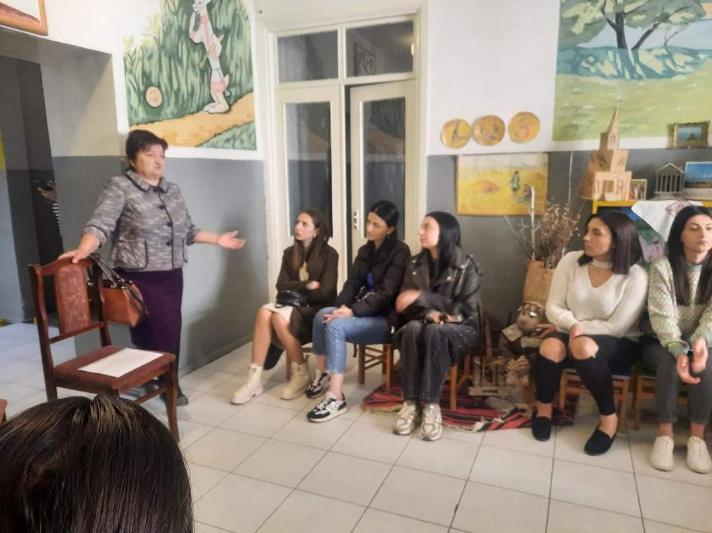
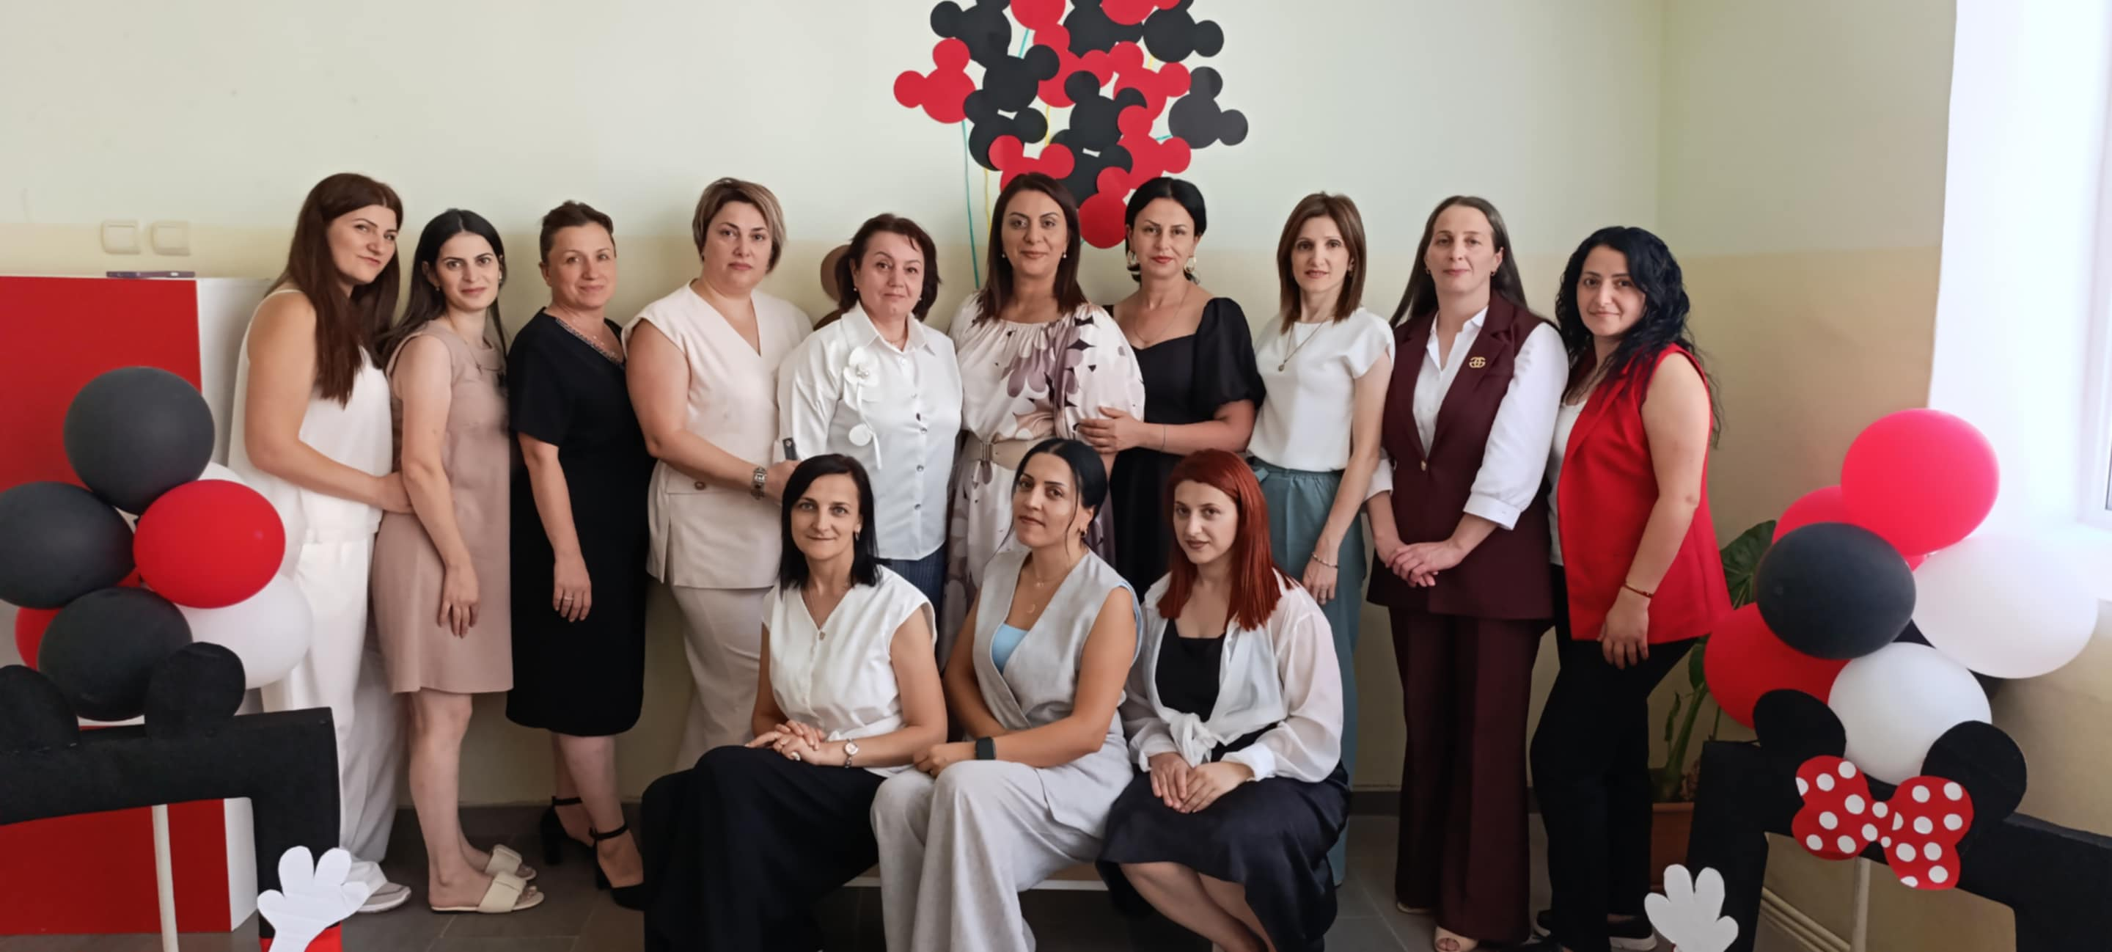

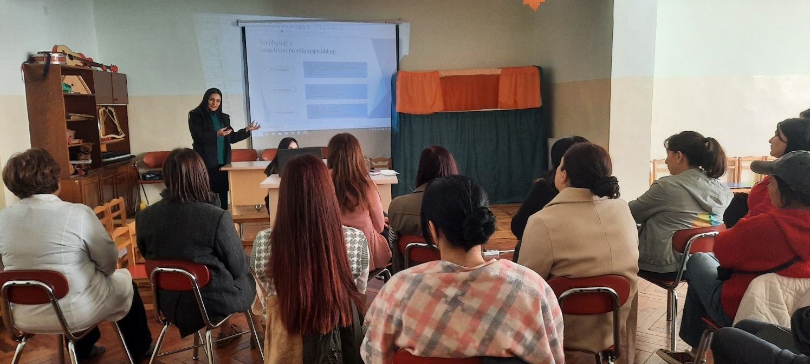

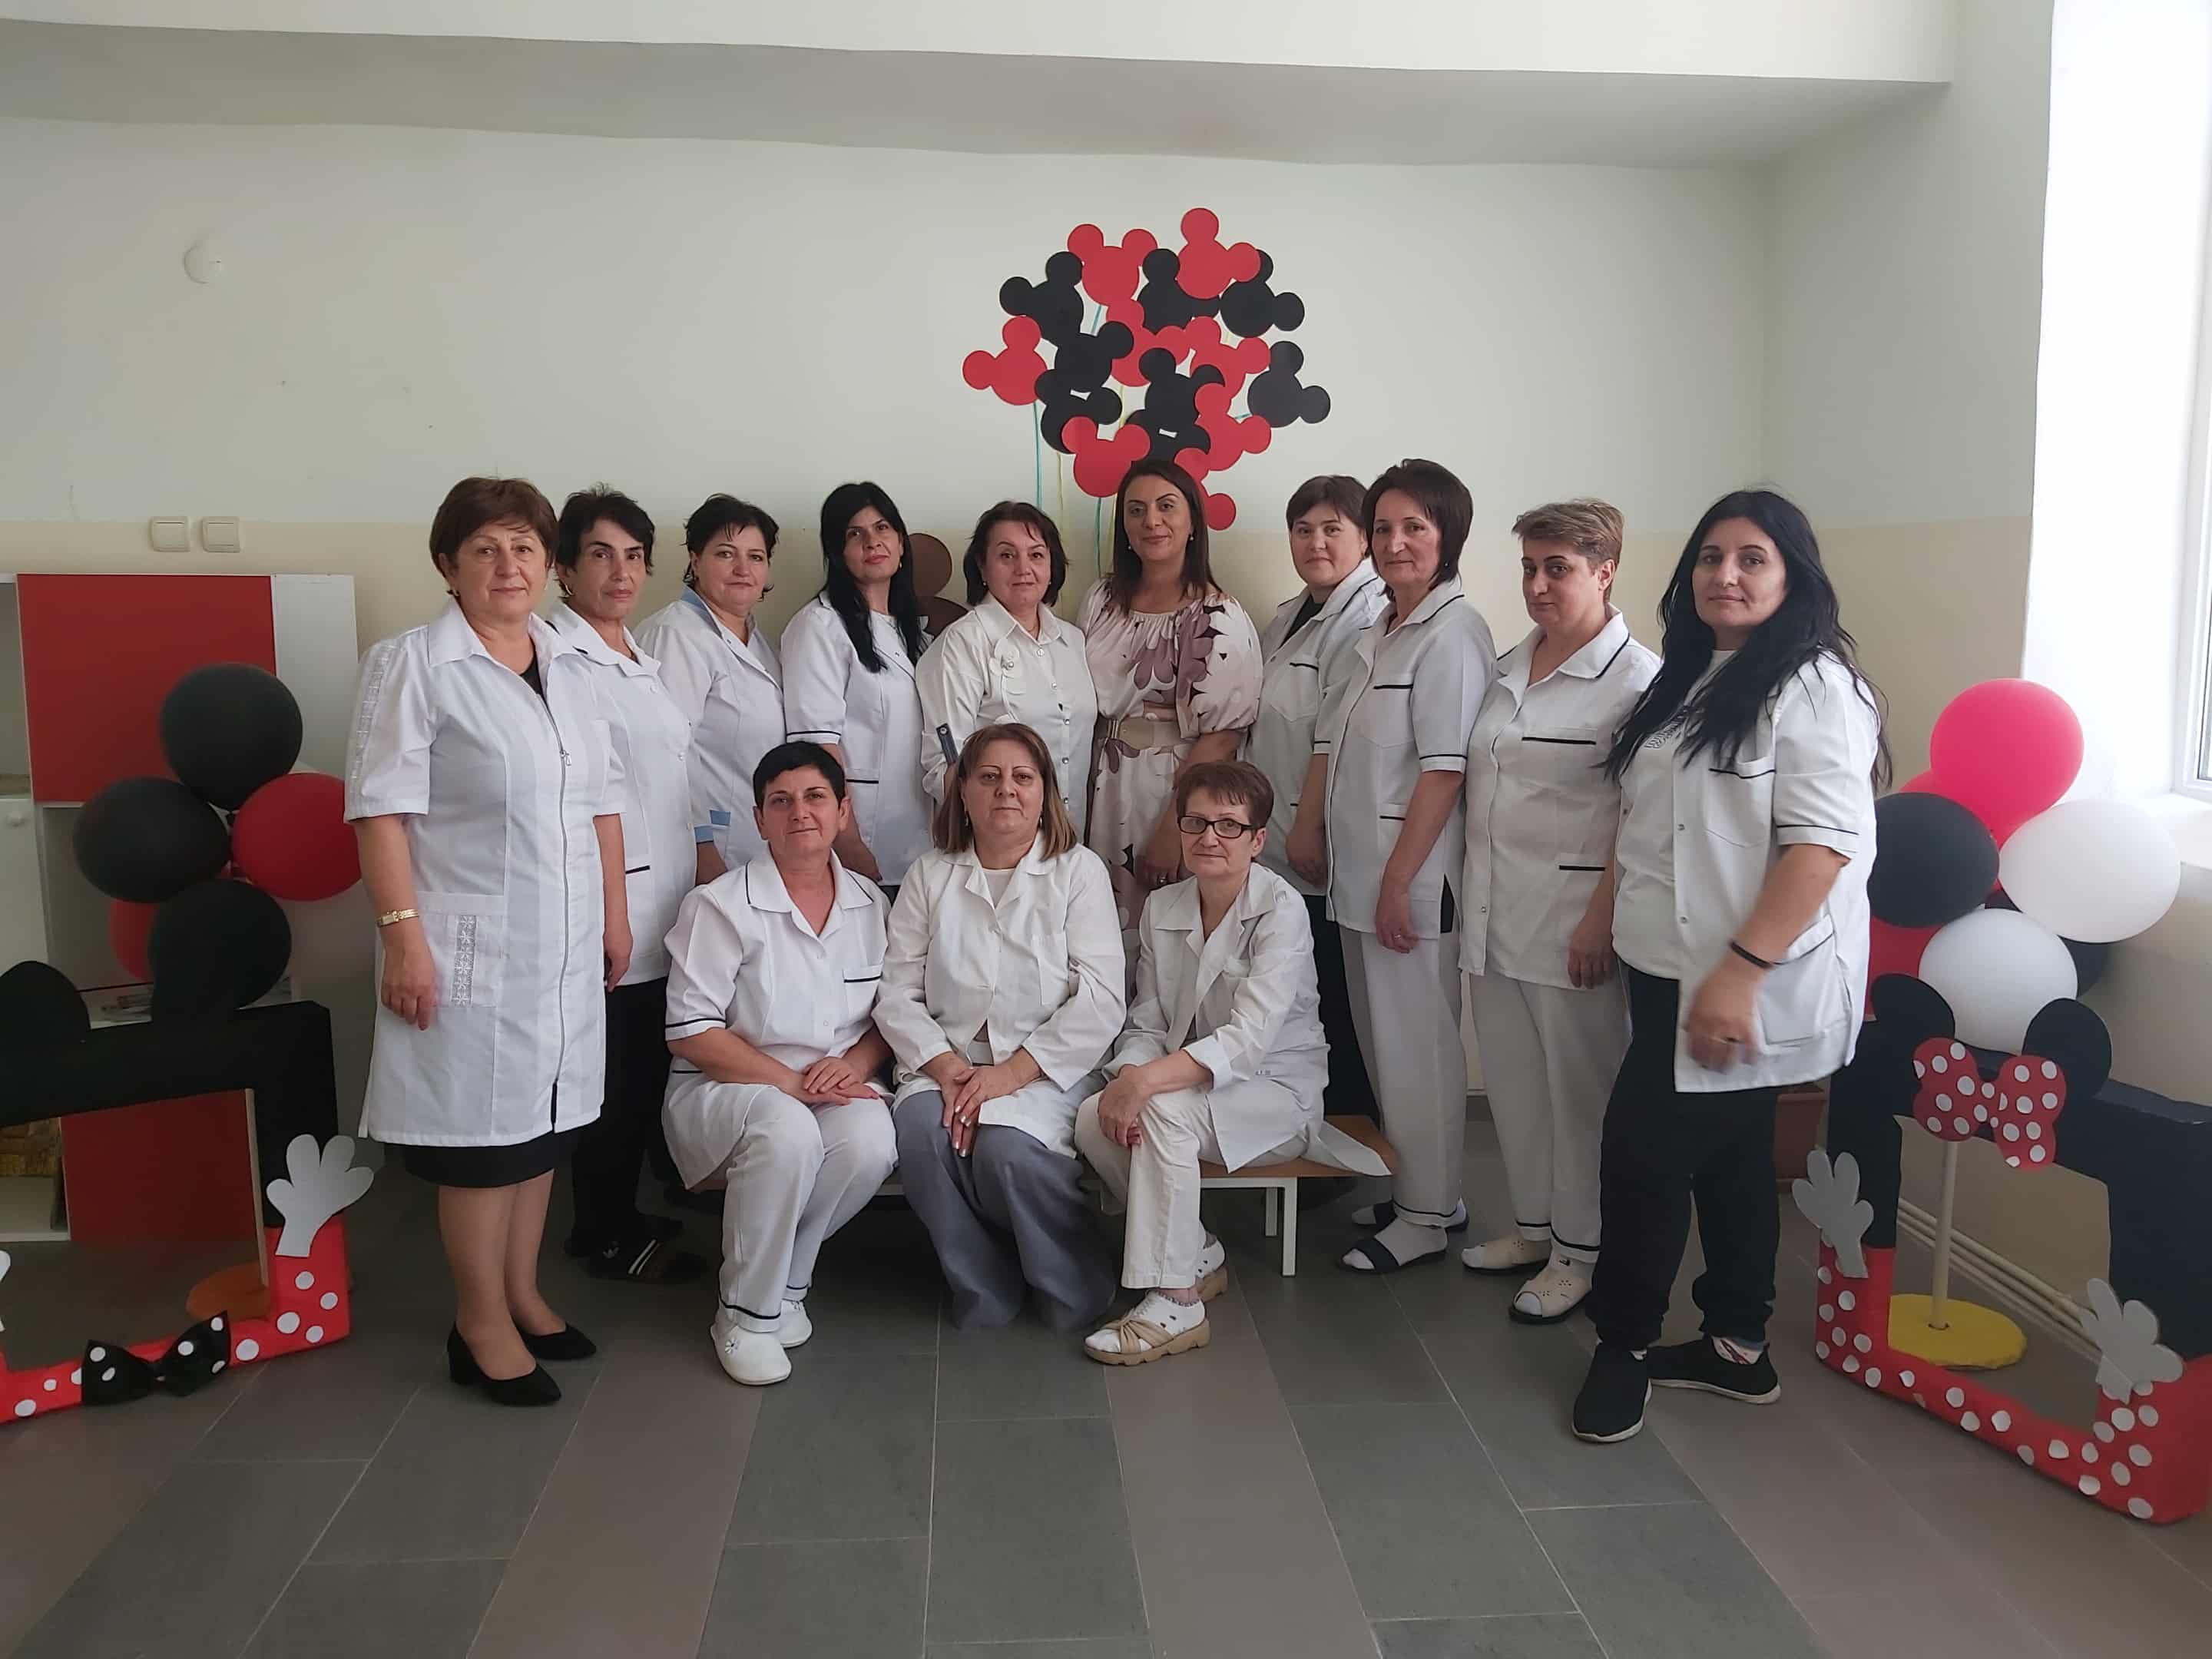

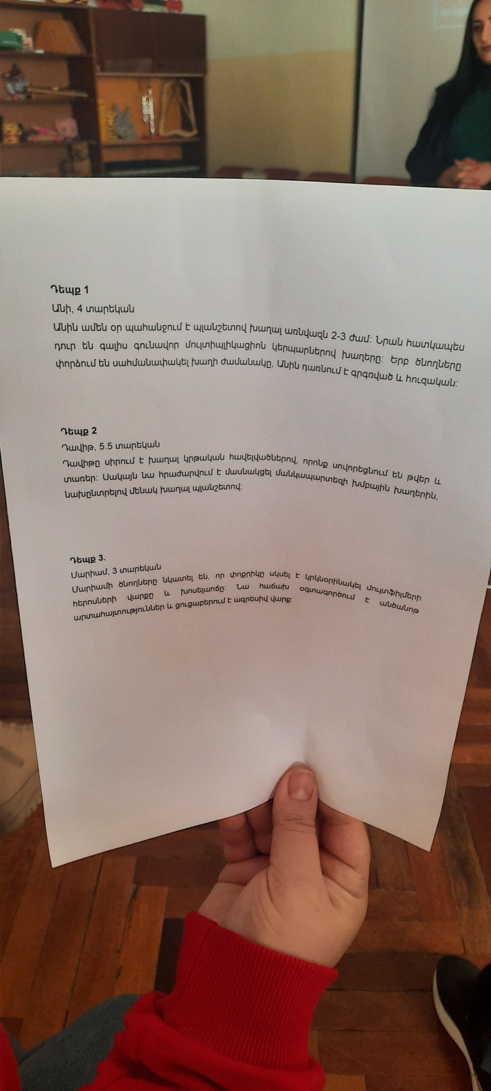
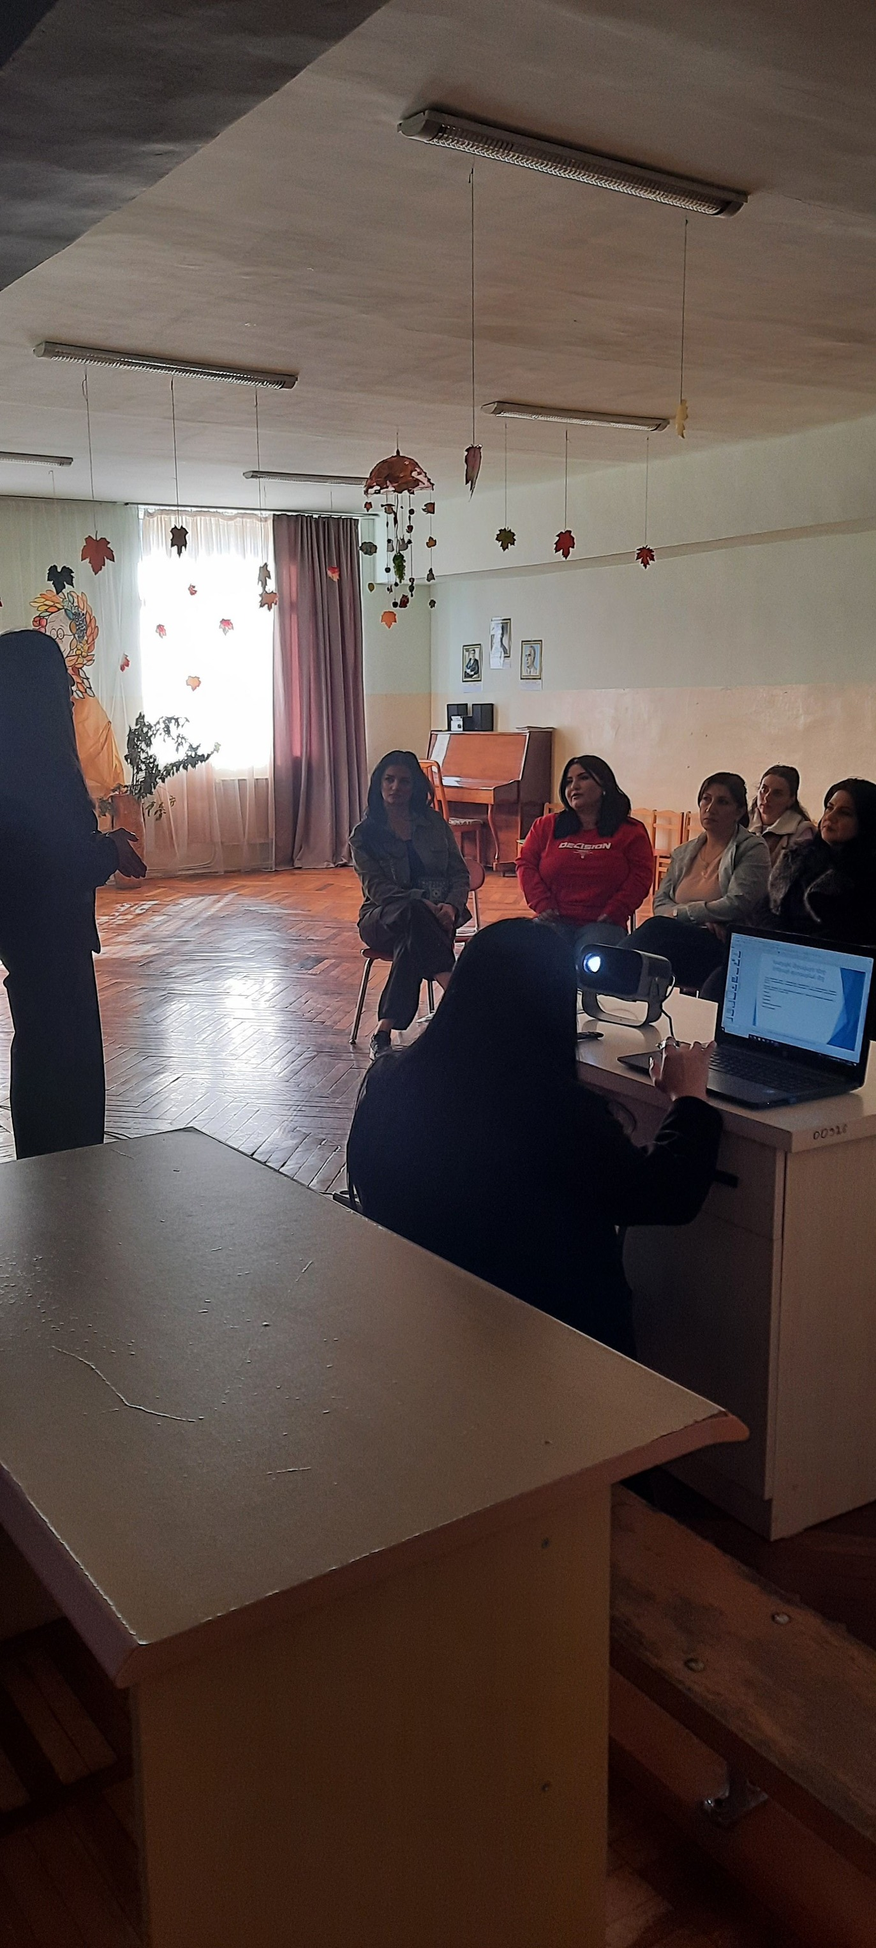
Պաշտոնը | Անունը, ազգանունը, հայրանունը | Տվյալ պաշտոնում աշխատելու ժամանակահատ  վածը | Տվյալ հաստատությու-նում աշխատելու ժամանակահատ  վածը | Պետական պարգևները, կոչումները և այլն
Տնօրենի ժ/պ | Ավետիսյան Հասմիկ Վաչեի | 1,5 ամիս | 1,5 ամիս | Պատվոգրեր,հավաստագրեր
Ուս գծով տնօրենի տեղակալ | Պետրոսյան Նելլի Յուրիկի | 6 | 13.5 | Պատվոգրեր,հավաստագրեր
Տվյալներ հաստատության վարչական կազմի վերաբերյալ

Տվյալներ մանկավարժական խորհրդի կազմի վերաբերյալ

Անուն, ազգանուն, հայրանուն | Զբաղեցրած պաշտոնը | Կրթությունը | Հաստատության  մանկխորհրդի կազմում ընդգրկված լինելու ժամանակահատվածը | Պետական պարգևները, կոչումները և այլն
Բարսեղյան Նելլի Շիրազի | »րաժշտության դաստիարակ | Կապանի արվեստի պետական քոլեջ ՊՈԱԿ  AK 034882 | 1.2
Մնացականյան Նորավարդ Համլետի | ¹³ëïÇ³ñ³Ï | Ù/Ù³ëÝ³· §êÛáõÝÇùÇ ï³ñ³Í³ßñç³Ý³ÛÇÝ å»ï³Ï³Ý ùáÉ»ç¦ AK162555 Ü/¸ | 5․4
Գրիգորյան Նելլի Արամի | ¹³ëïÇ³ñ³Ï | բարձ Խ․Աբովյանի մ/հ Ն/Դհեռակա lll կուրս | 2․4
Միրզոյան Նարինե Զախարի | ¹³ëïÇ³ñ³Ï | Սյունիքի պետական քոլեջ  AK 2011882 | 1,2
Ավագյան Քրիստինե Սաշիկի | ¹³ëïÇ³ñ³Ï | Ù/Ù³ëÝ³· §êÛáõÝÇùÇ ï³ñ³Í³ßñç³Ý³ÛÇÝ å»ï³Ï³Ý ùáÉ»ç¦ AK 137777 Ü/¸ | 13
²é³ù»ÉÛ³Ý ²ÝÝ³ ê»ñ·»ÛÇ | ¹³ëïÇ³ñ³Ï | Ù/Ù³ëÝ³· §êÛáõÝÇùÇ ï³ñ³Í³ßñç³Ý³ÛÇÝ å»ï³Ï³Ý ùáÉ»ç¦ AK128914 Ü/¸ | 14.7
Արզումանյան Ծաղիկ Յուրիկի | ¹³ëïÇ³ñ³Ï | Ù/Ù³ëÝ³· §êÛáõÝÇùÇ ï³ñ³Í³ßñç³Ý³ÛÇÝ å»ï³Ï³Ý ùáÉ»ç¦ AK111082 Ü/¸ | 16․3
Սահակյան Լիլիթ Արթուրի | ¹³ëïÇ³ñ³Ï | Ù/Ù³ëÝ³·§êÛáõÝÇùÇ ï³ñ³Í³ßñç³Ý³ÛÇÝ å»ï. ùáÉ»ç¦ AK9969 Ն/Դ | 6․4
´»Å³ÝÛ³Ý èáõ½³ÝÝ³ ¾¹ÇÏÇ | ¹³ëïÇ³ñ³Ï | Ù/Ù³ëÝ³· §êÛáõÝÇùÇ ï³ñ³Í³ßñç³Ý³ÛÇÝ å»ï³Ï³Ý ùáÉ»ç¦ AK118402 Ü/¸ | 13.5
Պատվականյան Գոհար Սերյոժայի | դաստիարակ | մ/մասնագիտակ§êÛáõÝÇùÇ ï³ñ³Í³ßñç³Ý³ÛÇÝ å»ï³Ï³Ý ùáÉ»ç¦ AK169513 Ü/¸ | 3․4
Ղուկասյան Արմինե Սամվելի | ¹³ëïÇ³ñ³Ï | Գորիսի պ/հ <<Մանկավարժություն և տարրական մեթոդիկա >> АВ168111 | 8 ամիս
Մաթևոսյան Աննա Աշոտի | ¹³ëïÇ³ñ³Ï | Ù/Ù³ëÝ³·§êÛáõÝÇùÇ ï³ñ³Í³ßñç³Ý³ÛÇÝ å»ï. ùáÉ»ç¦ ն/դ АК 208154 | 1,2
ØÇñ½áÛ³Ý Ø»ñÇ Ø»ëñáåÇ | ¹³ëïÇ³ñ³Ï | Խ.Աբովյանի հայկական պետական մանկ.համալս.Ն/Դ.АН047926 | 13․5
Հարությունյան Ռիտա Հրաչյայի | ¹³ëïÇ³ñ³Ï | §êÛáõÝÇùÇ ï³ñ³Í³ßñç³Ý³ÛÇÝ å»ï. ùáÉ»ç¦ АК 144000ն/դ | 5․4
Ավանեսյան Հասմիկ Միշայի | ¹³ëïÇ³ñ³Ï | §êÛáõÝÇùÇ ï³ñ³Í³ßñç³Ý³ÛÇÝ å»ï. ùáÉ»ç¦ АК 189830ն/դ | 3

Ցուցանիշ
ա. մանկավարժական աշխատողներից քանիսն ունեն գիտական կոչում. | -
բ. մանկավարժական աշխատողներից քանիսն են վերջին 5 տարում վերապատրաստում անցել նախարարության կողմից երաշխավորված կազմակերպություններում. | 8
գ. մանկավարժական աշխատողներից քանիսն են վերապատրաստվել որպես վերապատրաստող (դասախոս) և վարում են վերապատրաստման դասընթացներ. | 1
դ. որքան է մանկավարժական աշխատողների միջին տարիքը. | 30-40
ե. մանկավարժական աշխատողներից քանիսն ունեն միջազգային ու տեղական պարբերականներում(ամսագրերում) հրապարակված հոդվածներ, մասնագիտական հրապարակումներ, ինչպես նաև մեթոդական ձեռնարկներ, գիտամանկավարժա- կան, հեղինակային և այլ աշխատություններ. | -
զ. մանկավարժական աշխատողներից քանիսն են ուսումնական գործընթացում կիրառում ժամանակակից տեղեկատվական հաղորդակցման տեխնոլոգիաներ /ՏՀՏ/. | 15
ը. որքան է մանկավարժական աշխատողների բացակայությունների ընդհանուր թիվը. | բացակայությունների թիվը քիչ է և չի ազդում ուսումնական գործընթացի իրականացման որակի վրա

Տվյալներ հաստատության ուսումնադաստիարակչական գործընթացի վերաբերյալ
Ցուցանիշ | Այո | Ոչ
ա. սահմանված ժամկետում ձևավորվել է սաների համակազմը՝ ըստ տարիքային խմբերի | այո
բ.ուսումնական հաստատությունում իրականաց-վում են մանկավարժական խորհրդի նիստեր և առկա է մանկավարժական խորհրդի նիստերի արձանագրությունների մատյան. | այո
գ.ուսումնադաստիարակչական գործընթացը կազմակերպվում է նախադպրոցական կրթության պետակական կրթական չափորոշչին և տվյալ տարիքային խմբի փորձարարական հիմնական ծրագրին (այդ թվում՝ կրթության պետական լիազոր մարմնի կողմից հաստատված հեղինակային և այլընտրանքային) համապատասխան. | այո
դ.ուսումնական հաստատությունում ձևավորվել է ազգային փոքրամասնությունների երեխաների համակազմով խումբ և ուսումնադաստիարակչական գործընթացը կազմակերպվում է վերջիններիս մայրենի լեզվով՝ հայերենի պարտադիր ուսուցմամբ. |  | ոչ
ե.մանկավարժական աշխատողները տիրապետում ուսուցման ժամանակակից (երեխայակենտրոն, մասնակցային, ինտերակտիվ և այլ) մեթոդներին և գործնականում կիրառում դրանք. | այո
զ. մեթոդիստը ցույց է տվել խորհրդատվական օգնություն մեթոդական, ուսումնական և դաստիարակչական աշխատանքներ կազմակերպելու համար, անցկացրել է բաց պարապմունքներ, սեմինարներ, սեմինար-պրատիկումներ. | այո
է. մեթոդիստը վերահսկել է նախադպրոցական կրթական ծրագրի կատարումը. | այո
ը.ուսումնական տարվա ընթաց- քում հաստատությունում անցկաց-վել են ցուցադրական բաց պարապմունքներ, իրականացվել նախագծեր.  (Եթե այո, նշել՝ ծրագրային որ բաղադրիչների ուղղությամբ են անցկացվել և քանակը): | Իրականացվել է թվով 10բաց պարապմունք` բոլոր բաղադրիչներից և առկա են յուրաքանչյուրի սեղմագրերը:
թ.ուսումնական տարվա ընթաց-քում հաստատությունից դուրս անցկացվել են պարապմունքներ.  (Եթե այո, նշել՝ ծրագրային որ բաղադրիչների ուղղությամբ են անցկացվել և քանակը): | ԻՇԱ-ից երեք պարապմունք Մարզային գրադարանի մանկական բաժնում,Շմ Մովսիսյանի անվան Կապանի պատմության թանգարանում,ՄԱՏ Հացի գործարանում,ՀԱՍԱՐՏ կարի արտադրամասում | ոչ
ժ.ուսումնական տարվա ընթաց-քում անցկացվել են պարապ-մունքներ համայնքային ենթակայության այլ կրթական հաստատություններում՝ գրադարան, երաժշտական դպրոց.  (Եթե այո, նշել՝ ծրագրային որ բաղադրիչների ուղղությամբ են անցկացվել և քանակը): | ԻՇԱ-ից  Ուսումնական տարվա ընթացում Սյունիքի մարզային գրադարանի մանկական բաժնում անց է կացվել պարապմունքներ,ցուցադրվել են բեմականացումներ, միջոցառումներ, մուլտֆիլմի դիտումներ,Թիվ 1 երաժշտական դպրոց

Վերլուծել նախադպրոցական ուսումնական հաստատության մանկավարժական աշխատողների և նրանց գործունեությանը վերաբերող ցուցանիշները, դրանց փոփոխությունների դինամիկան և առկա հիմնախնդիրները: Կատարել եզրահանգումներ ու առաջարկել լուծումներ նրանց գործունեության արդյունավետության բարձրացման ուղղությամբ:
Ուսումնասիրությունները ցույց են տվել որ մանկապարտեզում նկատվում է ինքնազարգացման միտումներ՝ դաստիարակները սկսել են ավելի ակտիվ զբաղվել ինքնակրթությամբ։
Հաստատությունն ունի որակյալ մանկավարժական անձնակազմ, ովքեր տիրապետում են ժամանակակից ինտերակտիվ մեթոդներին։ Դաստիարակներն ուսումնադաստիարակչական հարցերում ցուցաբերում են երեխայակենտրոն մոտեցում։ Ուսումնասիրման արդյունքում դաստիարակների 60 % է կիրառում ՏՀՏ համակարգեր։Մասնագիտական պատրաստվածության դիտարկման նպատակով պարբերաբար կազմակերպվել են լսումներ, անցկացվել քննարկումներ և մեթոդական զրույցներ, որոնց ընթացքում շեշտը դրվել է երեխայակենտրոն,կարողունակահեն ուսուցմանը, ուսուցման ավանդական և ժամանակակից մեթոդների զուգորդմանը՝ նպատակ ունենալով խթանել երեխաների ինքնուրույնության և ստեղծագործական ունակությունների զարգացմանը։ Ունենք դաստիարակներ որոնք ուսումնադաստիարակչական գործընթացում ներդաշնակ համադրում են ուսուցման ավանդական և ժամանակակից մեթոդները։
Մանկավարժներից չորսը ունեն բարձրագույն մասնագիտական կրթություն,նրանց գործունեության բարձրացման ուղղությամբ տարվում են մեթոդ ժամեր,սեմինար-պրակտիկումներ,կլոր սեղաններ, խորհրդատվություններ, հրավիրվում են համապատասխան մասնագետներ,այցելություններ` համայնքային գրադարաններ,թանգարաններ,տեսարժան վայրեր:
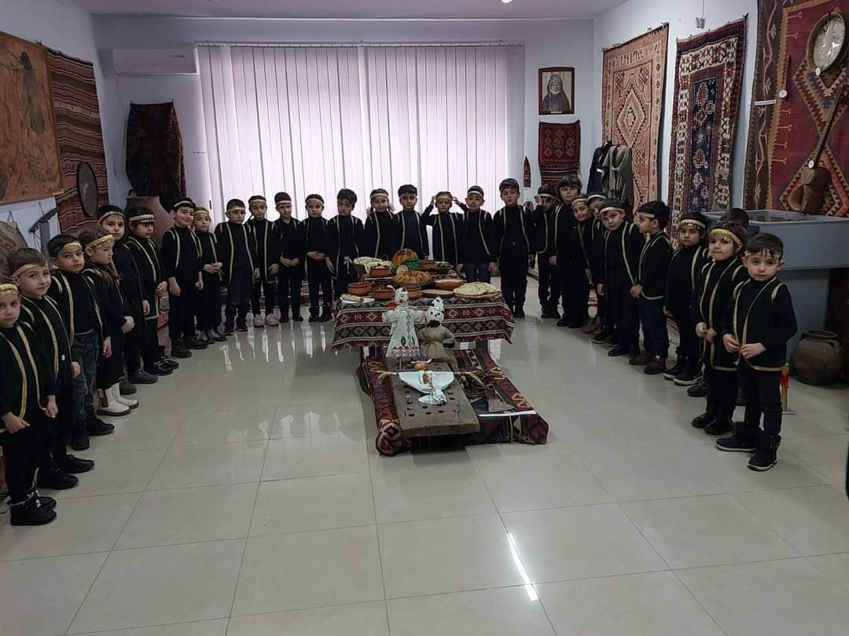

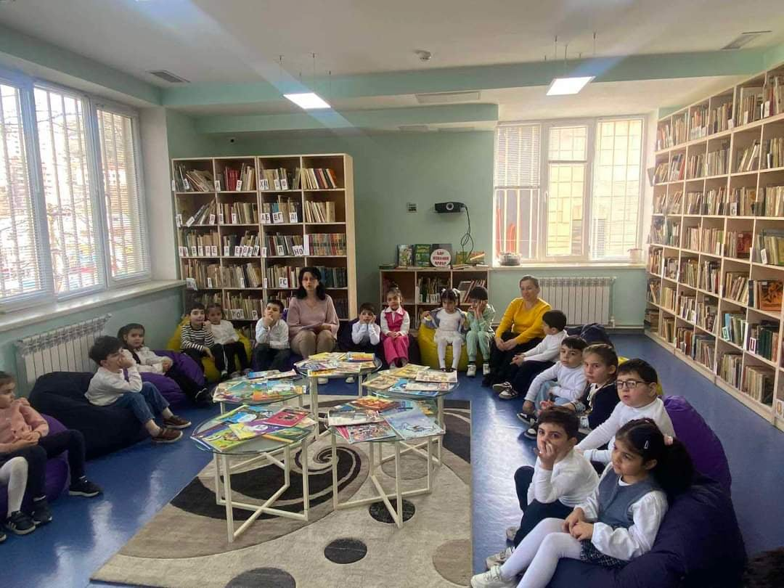
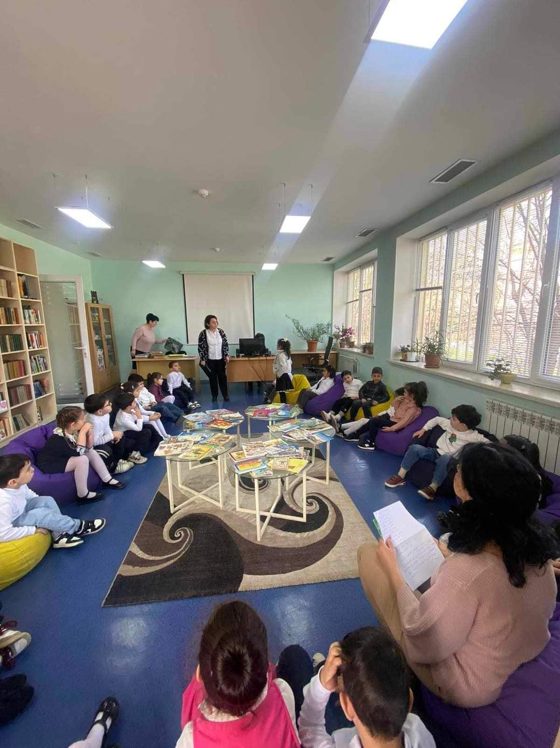
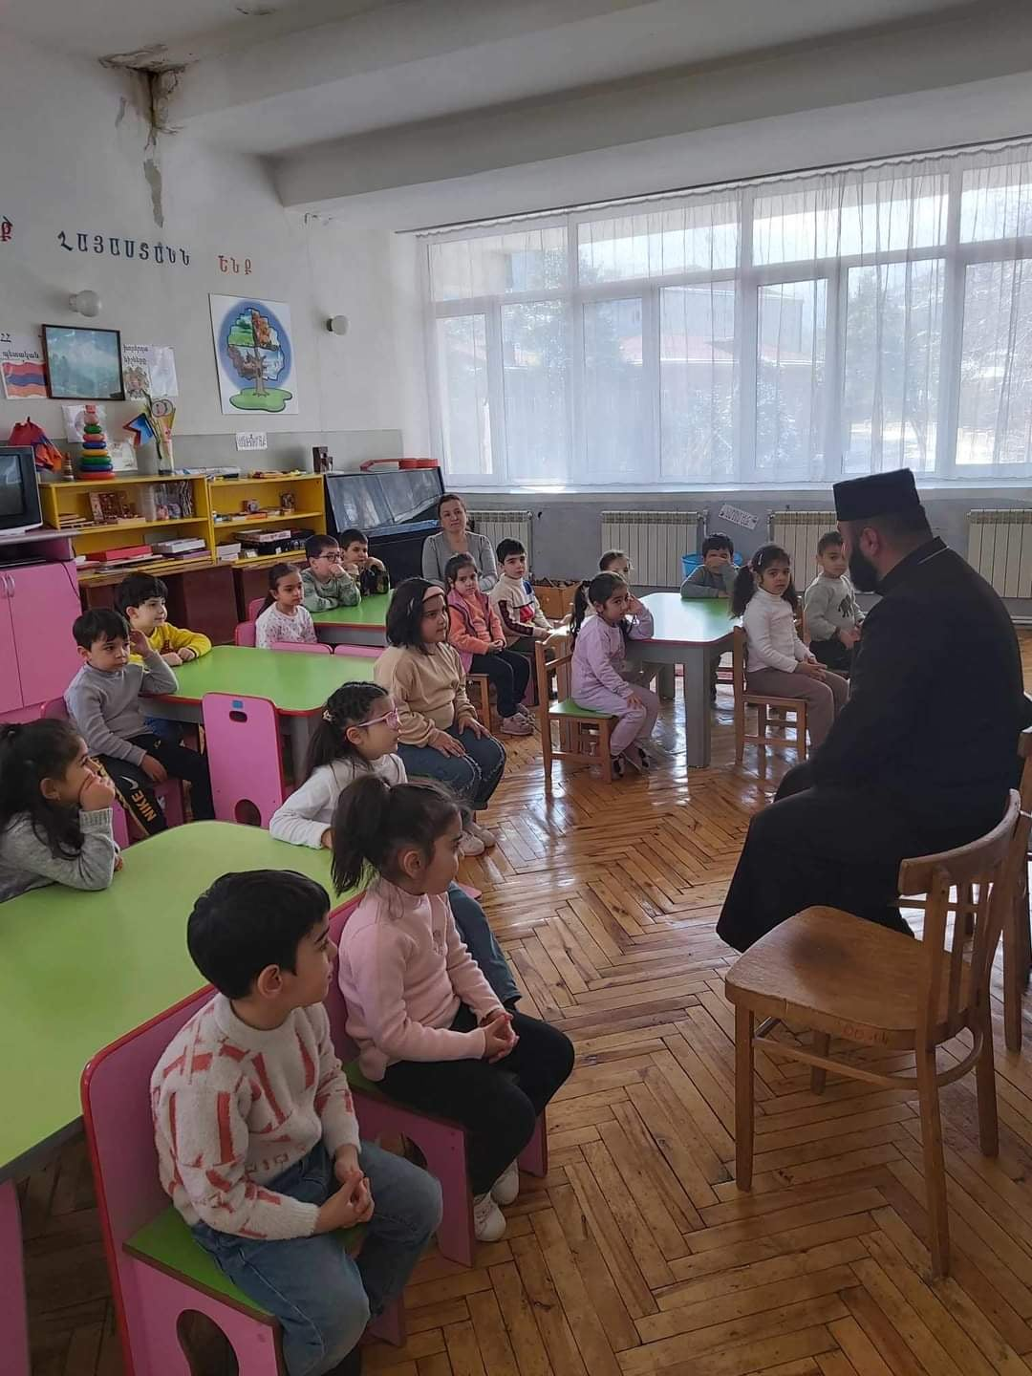

7. ՈՒՍՈՒՄՆԱԿԱՆ ՀԱՍՏԱՏՈՒԹՅԱՆ ԶԱՐԳԱՑՆՈՂ ՄԻՋԱՎԱՅՐԸ

Ցուցանիշ | Այո | Ոչ
ա. ուսումնական հաստատությունն ունի գործող մեթոդկաբինետ, որը հագեցած է ուսումնաօժանդակ գրականությամբ, գույքով և սարքավորումներով: | այո
բ. ուսումնական հաստատությունն ունի
- մարզադահլիճ,
- միջոցառումների անցկացման դահլիճ
- այլ հատուկ ուսումնական խմբասենյակներ (սենյակներ), այդ թվում` լրացուցիչ կրթական ծրագրերի համար (նկարչական խմբակ և այլն), որոնք հագեցած են անհրաժեշտ գույքով, ուսումնական պարագաներով, և ուսումնադիդակտիկ նյութերով.

Ուսումնական հաստատությունն ունի գործող մեթոդկաբինետ, որը հագեցած է ուսումնաօժանդակ գրականությամբ, ծրագրային նյութերով, գույքով և սարքավորումներով։ Գույքը ու սարքավորումները հին են և ոչ էսթետիկ, բարոյապես մաշված, և չեն համապատասխանում սանիտարահիգիենիկ նորմերին։
Մեթոդկաբինետը միտված է աստիճանական վերածվելու գրադարանի։
Ուսումնական հաստատությունն ունի միջոցառումների անցկացման դահլիճ, սակայն՝ ոչ մարզադահլիճ։ Ֆիզկուլտուրա և երաժշտություն մեթոդիկաներն անց են կացվում միջոցառումների դահլիճում։ Միջոցառումների անցկացման դահլիճը վերանորոգված է և համապատասխանում է սանիտարահիգիենիկ պահանջներին։ Գույքը նոր է, սակայն կարիք կա ավելացնելու երեխաների թվին համապատասխան։
Հաստատությունը չունի լրացուցիչ կրթական ծրագրերի համար հատուկ ուսումնական խմբասենյակ։
Կից՝ նկարներ և գույքի հագեցվածության ցուցակ։

Կապանի թիվ 7 ՆՈՒՀ – ի մեթոդ կաբինետի հագեցվածության ցուցակ

Թեմատիկ պաստառներ, նկարներ, տարվա եղանակներին համապատաս-
խան նկարներ, ճանապարհային երթևեկության կանոններ, նշաններ, անվը-
տանգ վարքագծի պաստառներ, նկարներ, մեկ պրոյեկտոր իր էկրանով,
քարտեր:
Կենդանիների, թռչունների, ծաղիկների, մրգերի, բանջարեղենների, առար-
կաների նկարներ, մուլյաժներ, քարտեր, խաղալիքներ:
Մասնագիտությունների նկարներ, պաստառներ:
Միջատների, ընտանի և վայրի թռչունների, կենդանիների նկարներ:
Ցուցադրական բաշխիչ նյութեր՝ հաշվի, քանակի, առարկաների մեծության
և ձևերի վերաբերյալ երեխաների պատկերացումների զարգացման համար
նյութեր թվի մեծության մասին, թվանշաններ, հաշվենյութեր, հաշվեձողիկներ
երկրաչափական մարմիններ, պատկերների հավաքածուներ, տարբեր
առանցքներով աղյուսներ, խորոնարդիկներ, գնդակներ, փոքրիկ մեքենաներ, աշտարակ, հաշվիչ, երկգծանի քարտեր, փոքր չափի խաղալիքներ:
Երեխաների տարածական պատկերացումների, ժամանակի մեջ կողմնորոշ-
վելու համար գրատախտակ, շարժական գրատախտակներ, օրացույց, ժամացույց
և քարտեզ, կողմնացույց:
Փոխադրամիջոցներ՝օդային, ծովային, ցամաքային, զինվորական, ինչպես
նաև ատրճանակներ:
Շախմատ, շաշկի, դոմինո, լոտո, նկարների հավաքածու:
Սյուժետային խաղերի համար նյութեր՝ փափուկ խաղալիքներ, տիկնիկներ,
կենդանիներ, դերային հագուստներ, դիմակներ, թատերական գործունեութ-
յան զարգացման, կազմակերպման համար փայտե խաղալիքներ, լեգոներ,
կառուցողականներ, դեկորացիաներ, 5 մատնյա սեղանային և շիրմային թատ
րոնների համար տիկնիկներ:
Երեխաների ստեղծագործական գործունեության համար առկա են ալբոմ-
ներ, թղթեր, վրձիններ, մատիտներ, ֆլոմաստերներ, գուաշ, ջրաներկ, ծեփա-
տախտակներ, պլաստիլիններ, մկրատներ, գունավոր կավիճներ:
Ալբոմներ, գեղարվեստական գրականություն և այլ նյութեր երեխաների
տպավորությունները հարստացնելու համար:
Պատմության, մշակույթի մասին նյութեր, ՀՀ ազգային հերոսների նկարներ,
պետական խորհրդանիշներ, դրոշներ, զինանշան, օրհներգ:
Երեխաների մտավոր, խոսքի զարգացման, գրաճանաչության, գեղարվես-
տական գրականության հետ ծանոթացման նյութեր՝գունեղ նկարներով գրքեր
հայ գրողների նկարներ, հայոց այբուբենի հավաքածուներ, քարտեր, նկարա-
զարդ գեղարվեստական գրքեր և այլն:
Առկա են 364 / երեք հարյուր վաթսունչորս / անուն գիրք:

8. ՈՒՍՈՒՄՆԱԿԱՆ ՀԱՍՏԱՏՈՒԹՅԱՆ ՄԱՐԴԿԱՅԻՆ, ՖԻՆԱՆՍԱԿԱՆ ԵՎ ՆՅՈՒԹԱԿԱՆ ՌԵՍՈՒՐՍՆԵՐԻ ԱՐԴՅՈՒՆԱՎԵՏ ՏՆՕՐԻՆՈՒՄ

Ցուցանիշ |  | 2021-2022 ուստարի | 2022-2023 ոսւտարի | 2023-2024 ուստարի | 2024-2025  ուս․տարի
ա. սան - մանկավարժ հարաբերությունը. | Սան  Մանկավարժ | 164/15 | 168/15 | 165/15 | 135/15
բ. սան - սպասարկող անձնակազմ հարաբերությունը. | Սան  Սպաս.  անձնակազմ. | 164/15 | 168/15 | 165/15 | 135/14
գ. սան - վարչական անձնակազմ հարաբերությունը. | Սան  Վարչ.  անձնակազմ | 164 /2 | 168 / 2 | 1665/ 2 | 135/2
դ. խմբերի միջին խտությունը. |  | 28 | 28 | 28 | 25
ե. մեկ սանի հաշվով հաստատության տարեկան նախահաշիվը. |  | 251324 | 290053 | 300539 | 378000
զ. մանկավարժի միջին աշխատավարձը. |  | 84295 | 90868 | 96849 | 114250
է. վարչական աշխատողների միջին աշխատավարձը. |  | 134100 | 143850 | 158250 | 212040
ը. սպասարկող կազմի միջին աշխատավարձը. |  | 89802 | 95650 | 101500 | 110924
թ. հաստատության տարեկան նախահաշվում արտաբյուջետային միջոցների չափը. |  | - | - | - | -
ժ. ծնողների կողմից դրամական ներդրումների տարեկան չափը. |  | - | - | - | -
ժա. սոցիալապես անապահով ընտանիքներից սաների համար հաստատության իրականացրած սոցիալական աջակցության ծրագրերը և դրանց թիվը.  (Եթե այո, ապա նշել այդ ծրագրերը): |  | - | - | - | -
ժբ. դրամաշնորհային և օրենքով չարգելված այլ աղբյուրներից ներդրումների տարեկան չափը. |  | - | - | -
ժգ. աշխատավարձերի վճարման գծով հաստատության տարեկան ծախսերի չափը. |  | 32162200 | 34809100 | 37902200 | 42568700
ժդ. կոմունալ վճարների գծով հաստատության տարեկան ծախսերի չափը. |  | 2264200 | 3008400 | 3426000 | 2716500
ժե. նոր գույքի, այդ թվում` սարքավորումների ձեռքբերման գծով հաստատության տարեկան ծախսերի չափը. |  | 0 | 0 | 0 | 200000

Խմբերի թիվը` ընթացիկ և նախորդ 2 ուստարիների համար

Խմբերի թիվը | 2021-2022 | 2022-2023 | 2023  -2024 | 2024  -2025 | Փոփոխությունների դինամիկան (աճ կամ նվազում)
Կրտսեր I |  |  |  | 20 | %
Կրտսեր II ա |  |  |  | 21 | %
Կրտսեր I I բ | 2 | 1 | 2 | 22 | %
Միջին ա | 2 | 2 | 1 | 21 | %
Միջին բ | 1 | 2 | 1 | 21 | %
Ավագ | 1 | 1 | 2 | 30 | %
Տարատարիք |  |  |  |  | %
Ազգային փոքրամասնությունների երեխաների համակազմով ձևավորված խումբ | - | - | -
Ընդամենը` | 6 | 6 | 6 | 6

Այս և հաջորդող բոլոր աղյուսակներում անհրաժեշտ է նկարագրել փոփոխությունների դինամիկան` մեկնաբանել աճի կամ նվազման պատճառները:

Ըստ խմբերի սաների թիվը` ընթացիկ և նախորդ 2 ուստարիների համար
Սաների թիվը | 2021-2022 | 2022-2023 | 2023-2024 | 2024-2025 | Փոփոխությունների դինամիկան (աճ կամ նվազում)
Վաղ տարիքի I |  |  |  |  | %
Վաղ տարիքի II |  |  |  |  | %
Կրտսեր I | 41 | 20 | 46 | 60 | %
Կրտսեր II | 48 | 59 | 30 | 87 | %
Միջին | 33 | 54 | 30 | 52 | %
Ավագ | 33 | 33 | 60 | 60 | %
Տարատարիք |  |  |  |  | %
Ազգային փոքրամասնությունների երեխաների համակազմով ձևավորված խումբ
Ընդամենը՝ | 155 | 166 | 161 | 259

-----------------------------------------------------------------------------------------------------------------------------------------------------------------------------------------------------------------------------------------------------------------------------------------------------------------------------------------------------------------------
Ընդհանուր տվյալներ սաների վերաբերյալ` ընթացիկ և նախորդ 2 ուստարիների համար
Ցուցանիշ | 2019-2020 | 2020-2021 | 2021-2022 | 2023  -2024 | 2024/2025
Սաների ընդհանուր թիվը ուսումնական տարվա սկզբին` | 144 | 153 | 152 | 163 | 135
Սաների ընդհանուր թիվը ուսումնական տարվա վերջին` տվյալ ուստարվա օգոստոսի 20-ի դրությամբ | 146 | 153 | 164 | 164 | 30
Ուսումնական տարվա ընթացքում ընդունված սաների թիվը | 56 | 62 | 52 68 |  | 36
Ուսումնական տարվա ընթացքում սաների բացակայությունների միջին թիվը | 457 | 568 | 914 1024 |  | 921
Ուսումնական տարվա ընթացքում ազատված սաների թիվը | 42 | 68 | 35 12 |  | 34

Վերլուծել սաների թվաքանակի փոփոխության պատճառները, կատարել եզրահանգումներ և առաջարկել հիմնախնդիրների լուծման ուղիներ:

Սյունիքի մարզում ավելացել է երիտասարդ ընտանիքների թիվը, դրանով պայմանավորված ավելացել է նաև երեխաների թիվը։ Հաստատության սաների աճը պայմանավորված է կոլեկտիվի աշխատանքի գնահատանքով և վստահությամբ:

9. ՈՒՍՈՒՄՆԱԿԱՆ ՀԱՍՏԱՏՈՒԹՅԱՆ ԾՆՈՂԱԿԱՆ ԽՈՐՀՐԴԻ ՀԱՄԱԳՈՐԾԱԿՑՈՒԹՅՈՒՆԸ ՄԱՆԿԱՎԱՐԺԱԿԱՆ ԵՎ ՎԱՐՉԱԿԱՆ ԱՆՁՆԱԿԱԶՄԻ ՀԵՏ

Ցուցանիշ |  |  | 2020-2021 ուստարի | 2021-2022ուստարի | 2022-2023 ուստարի | 2024-2025 ուստարի
ա. սաների ուսումնադաստիարակչական գործընթացի վերաբերյալ ծնողական խորհրդի կողմից գրավոր ներկայացված առաջարկությունները, դրանց թիվը և ընդունված առաջարկությունների տոկոսը ներկայացվածի նկատմամբ. | Թիվը  Տոկոսը |  | 2/10 % | 3/119 % | 2/10 % | 3/12/
բ. ծնողական խորհրդի կողմից կազմակերպված միջոցառումները (հանդեսներ, հավաքներ, երեկույթներ,էքսկուրսիաներ, ճանաչողական այցեր և այլն), դրանց թիվը, մասնակից ծնողների թիվը և սաների տոկոսը. | Թիվը  Տոկոսը |  | 146/100% | 156/100% | 166/100% | 170/100
գ.ծնողական խորհրդի կազմում ԿԶԱՊԿ ունեցող սաների ծնողների թիվը եւ տոկոսը | Թիվը  Տոկոսը |  | - | - | -
դ. ծնողական խորհրդի կողմից հաստատության գործունեության վերաբերյալ ներկայացված կարծիքը քննարկվում է աշխատակիցներին խրախուսելու կամ նրանց նկատմամբ կարգապահական տույժեր կիրառելու ժամանակ. | Այո  այո | Ոչ |  |  |  | այո  ոչ
ե. ծնողական խորհրդի հանդիպումների հաճախականությունը և դրանց ընթացքում քննարկված հարցերի շրջանակները. | Ուսումնական տարվա ընթացքում կազմակերպվել ` ծնող-խորհրդի երկու նիստ`  օրակարգում` առաջին նիստ  1․2024-25թթ ուս տարվա աշխատանքային տարեկան պլանի ծանոթացում։  2․Ծնող խորհրդի նախագահի և անդամների ընտրություն  3․Ընթացւկ հարցեր։  Երկրորդ նիստ  1․Ընտանիքի դերն ու նշանակությունը երեխայի զարգացման գործում։  2․Ծնող-խորհրդի տարեկան աշխատանքային պլանի քննարկում և հաստատում։  3․Ընթացիկ հարցեր։  Ծնողներին ներկայացնել մանկապարտեզում իրականցվող մանկավարժական գործընթացի առանձնահատկություններին,նախադպրոցականի դաստիարակության և զարգացման ժամանակակից մոտեցումներին:
զ. ուսումնական հաստատության առօրյայից և տեղի ունեցող իրադարձություններից ծնողների տեղեկացվածության աստիճանը. | Ծնողների մեծամասնությունը տեղեկացված է հաստատությունում ռեժիմային պահերի կազմակերպման և դրանց իրականացման վերաբերյալ կատարվող աշխատանքների մասին ։
է. այն ծնողների տոկոսը, որոնք օգտվում են նախարարության, համայնքի, հաստատության և կրթական այլ կայքերից: | 25 % Հարցումների արդյունքում պարզ դարձավ, որ ծնողների միայն 22 %–ն է օգտվում կրթական կայքերից, մասնավորապես՝ edu.am, zangak.am  Իսկ ծնողների մնացած մասը օգտվում է սոցիալական ցանցերից` fasebook,Instagram,telegram/
Հաստատության ծնողական խորհուրդը համագործակցում է տնօրինության և մանկավարժական անձնակազմի հետ։ Կանոնավոր կերպով ծնողների հետ անցկացվել են հանդիպումներ , ժողովներ և ճանաչողական փոխայցելություններ:

Կից՝
* լուսանկարներ և ծնողական խորհրդի հանդիպումների քանակը և արձանագրությունների
լուսապատճենները,
** թղթային կամ առցանց հարցման արդյունքները՝ աղյուսակներով, *** թղթային կամ առցանց հարցման արդյունքները՝ աղյուսակներով:

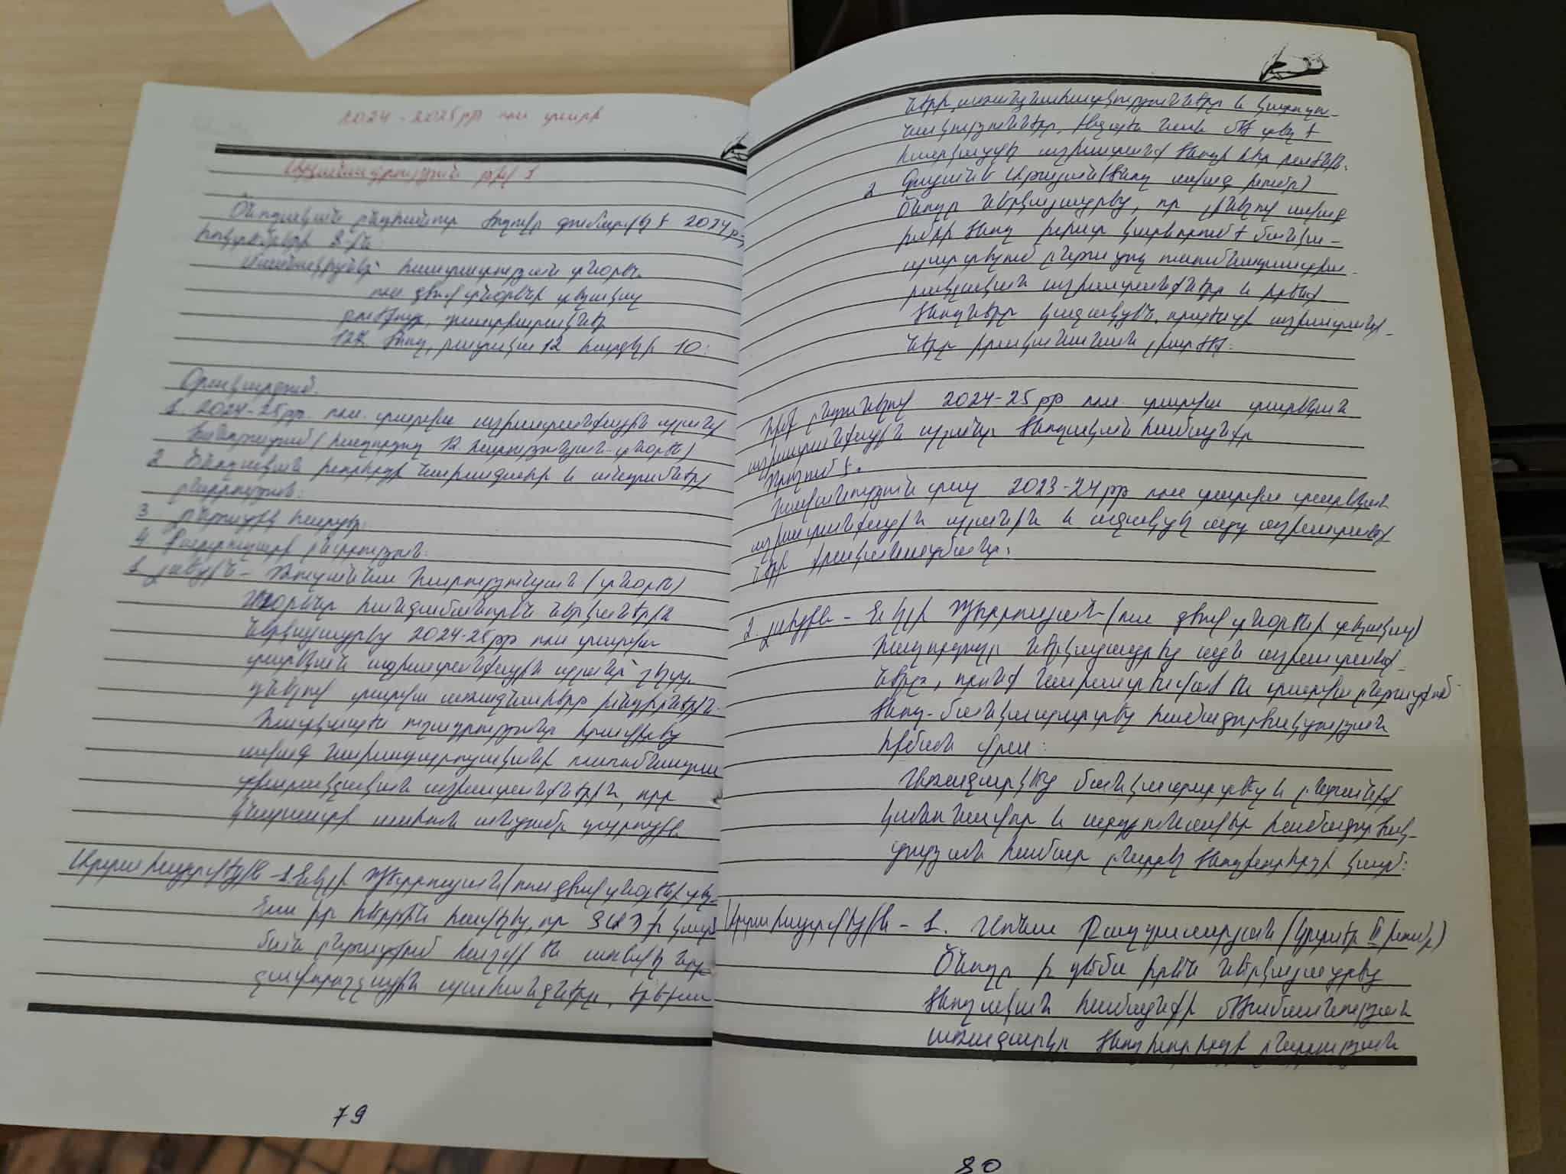

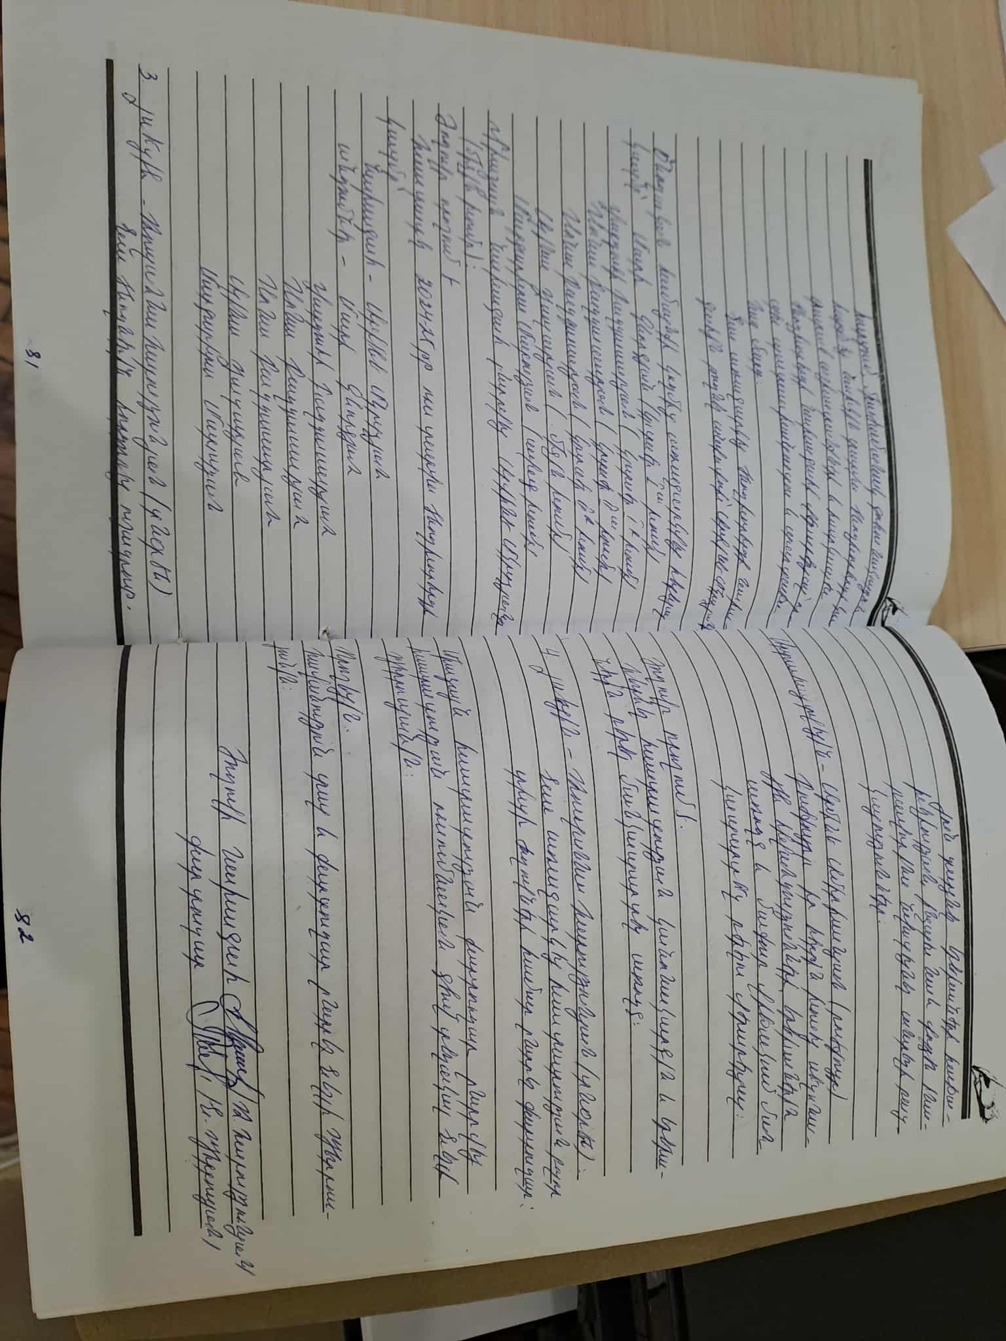

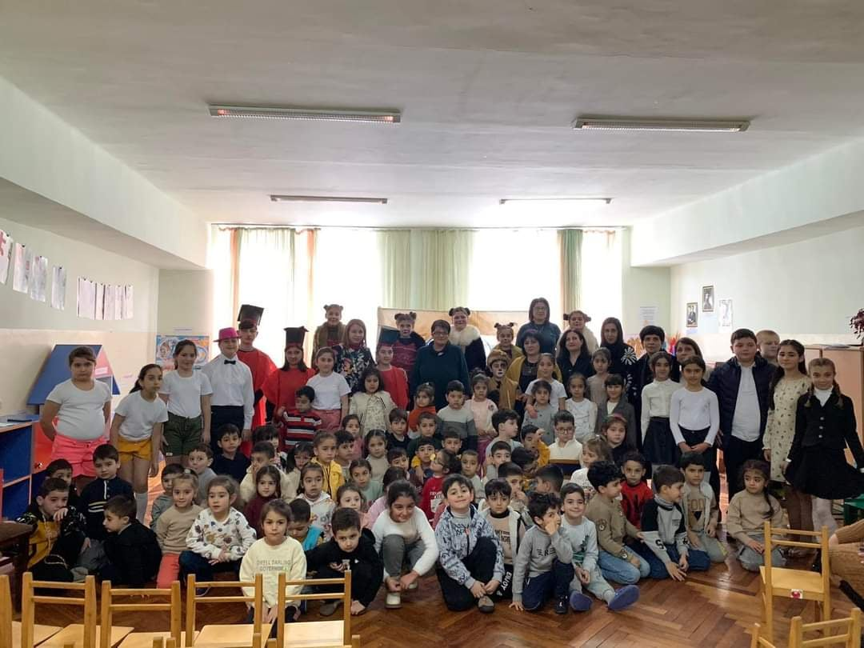

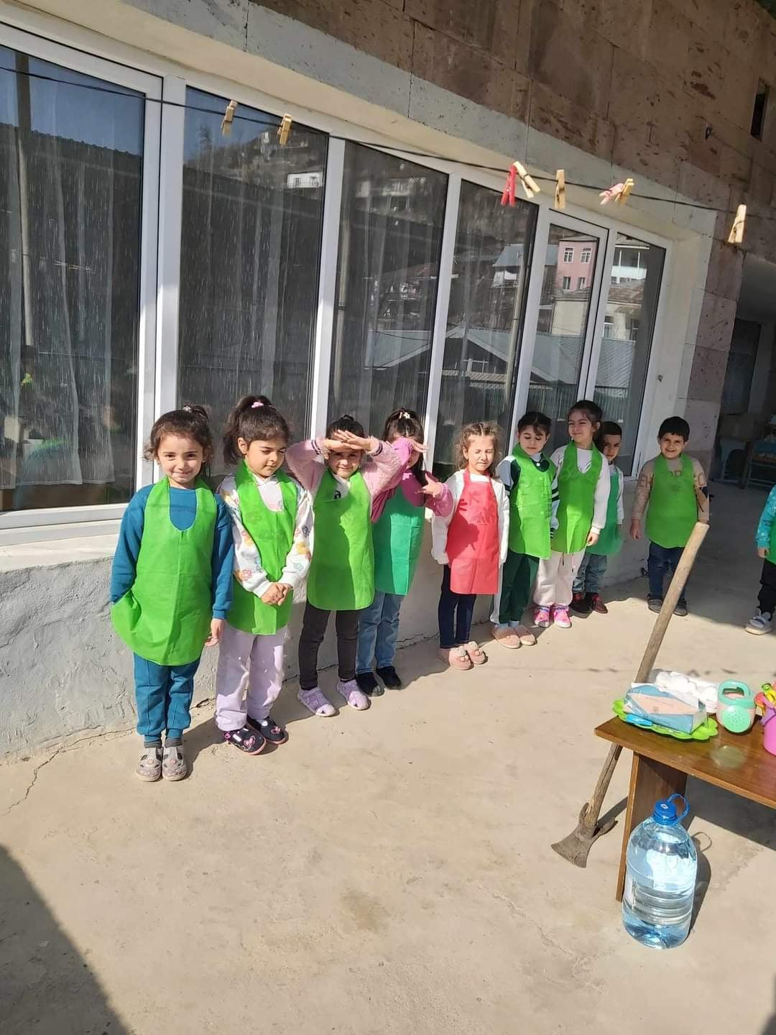

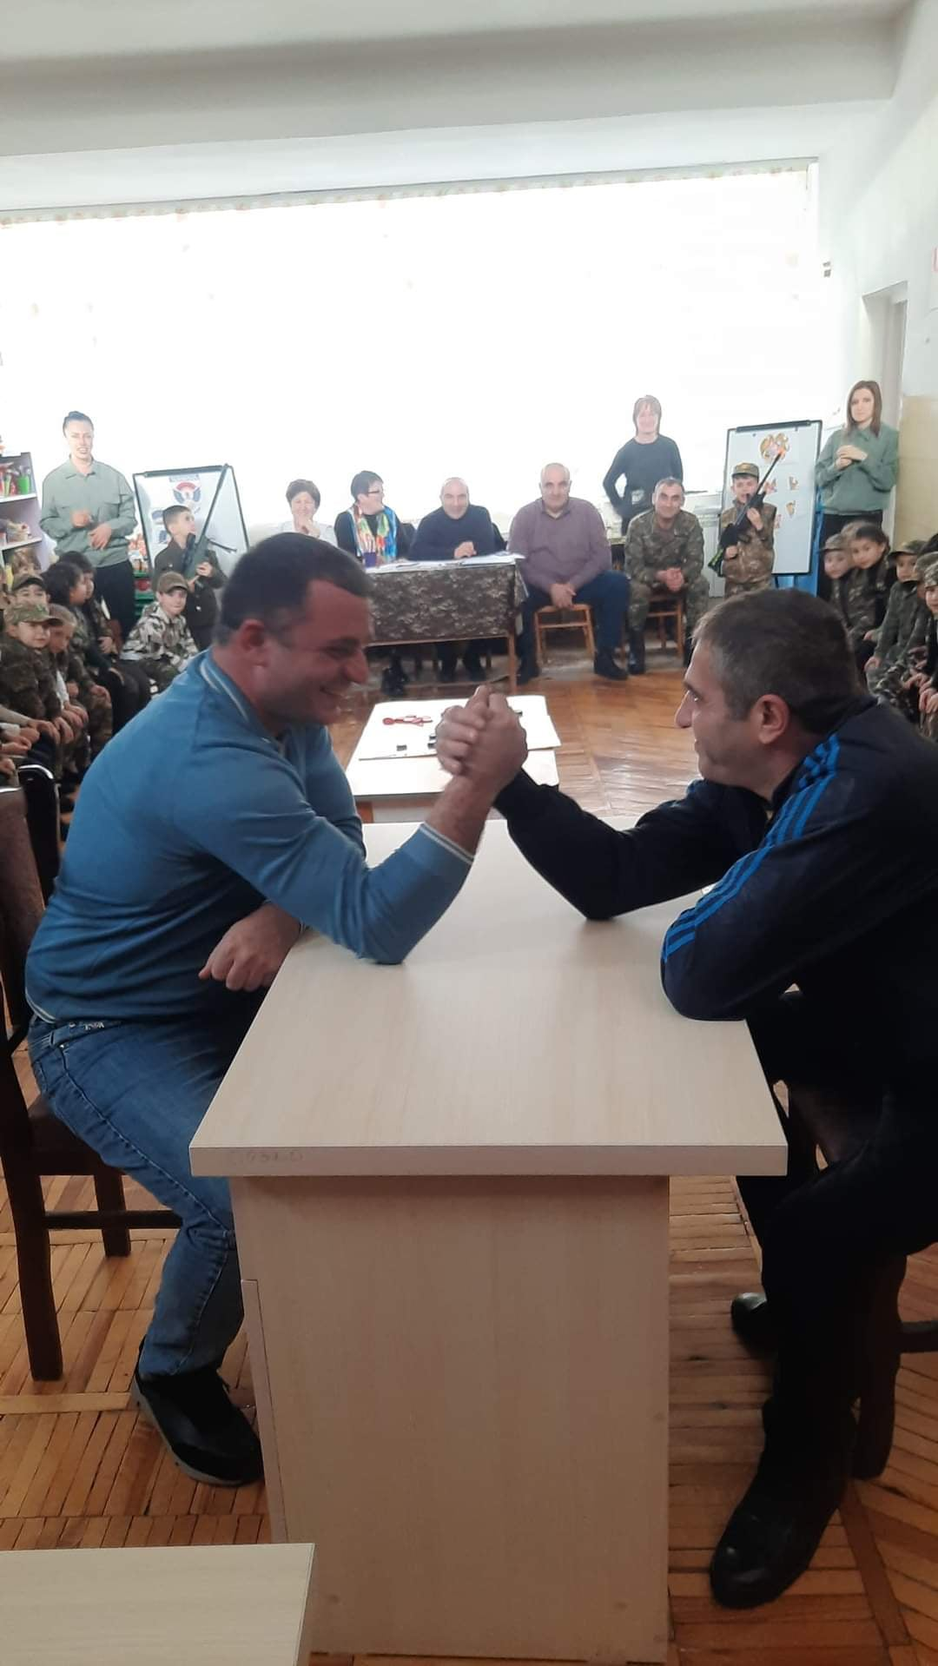

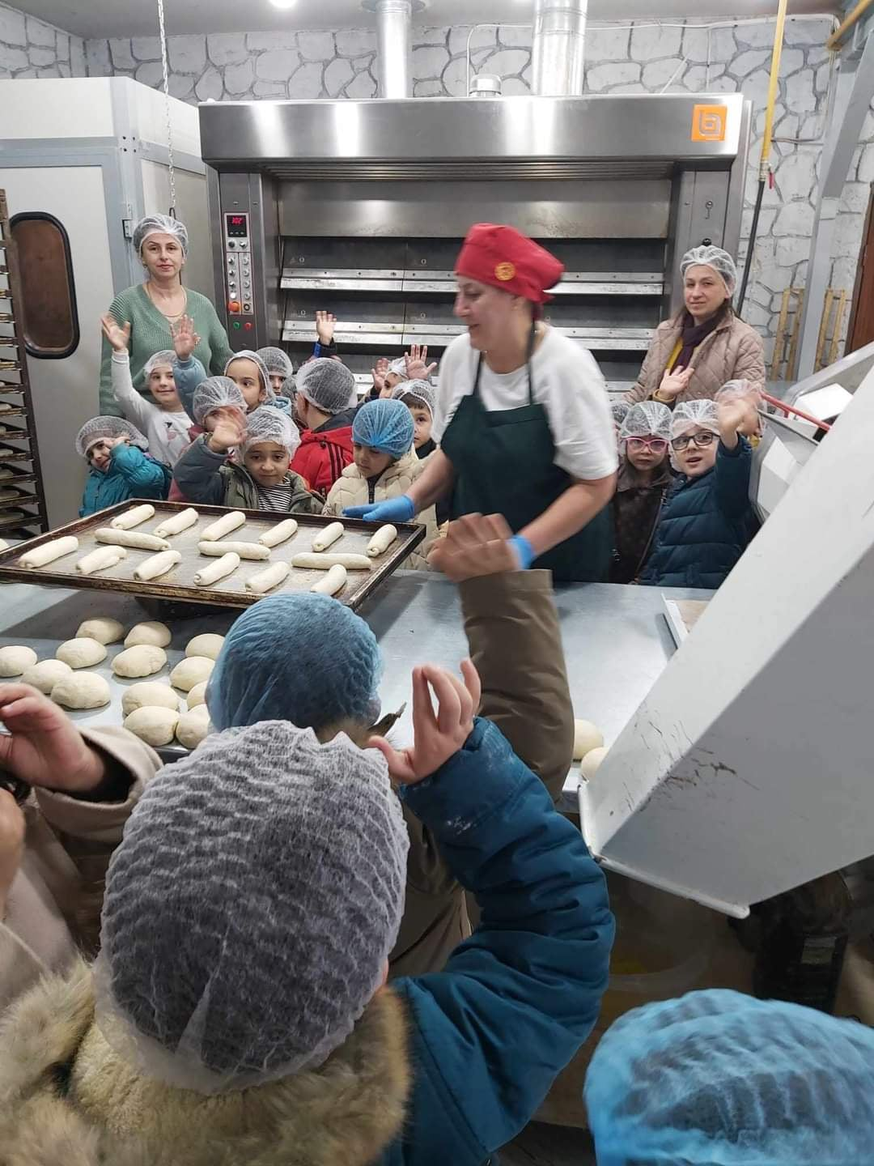

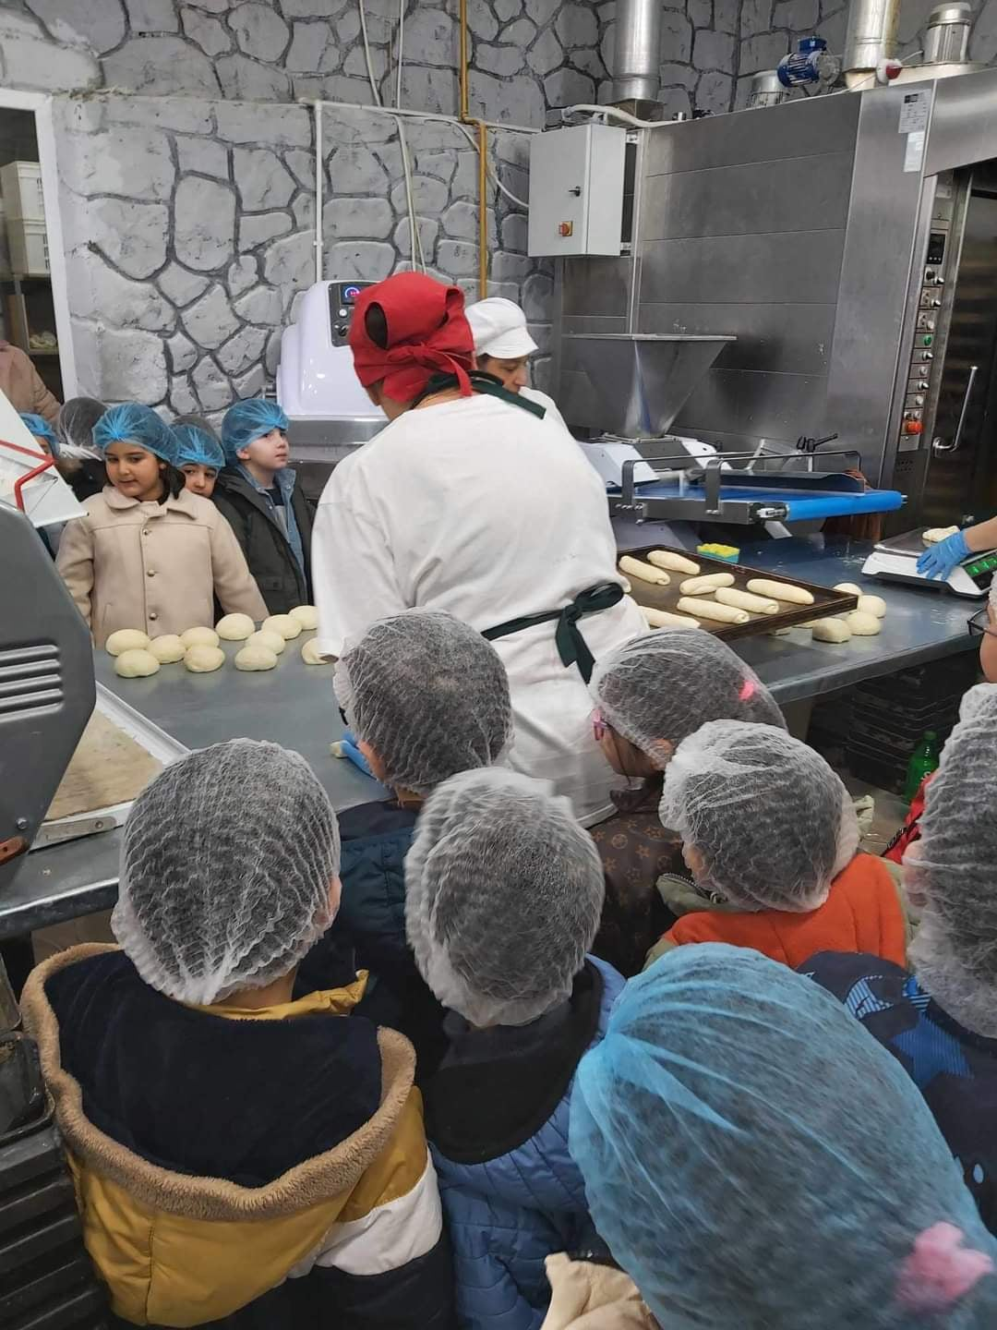

10. ՈՒՍՈՒՄՆԱԿԱՆ ՀԱՍՏԱՏՈՒԹՅԱՆ ԵՎ ՀԱՄԱՅՆՔԻ ՀԱՄԱԳՈՐԾԱԿՑՈՒԹՅՈՒՆ

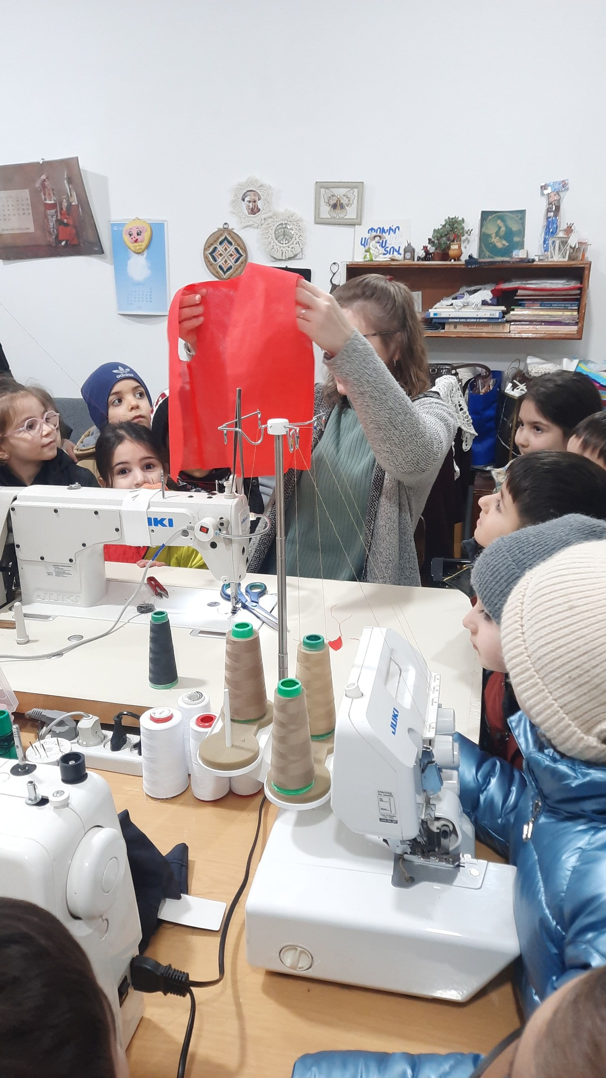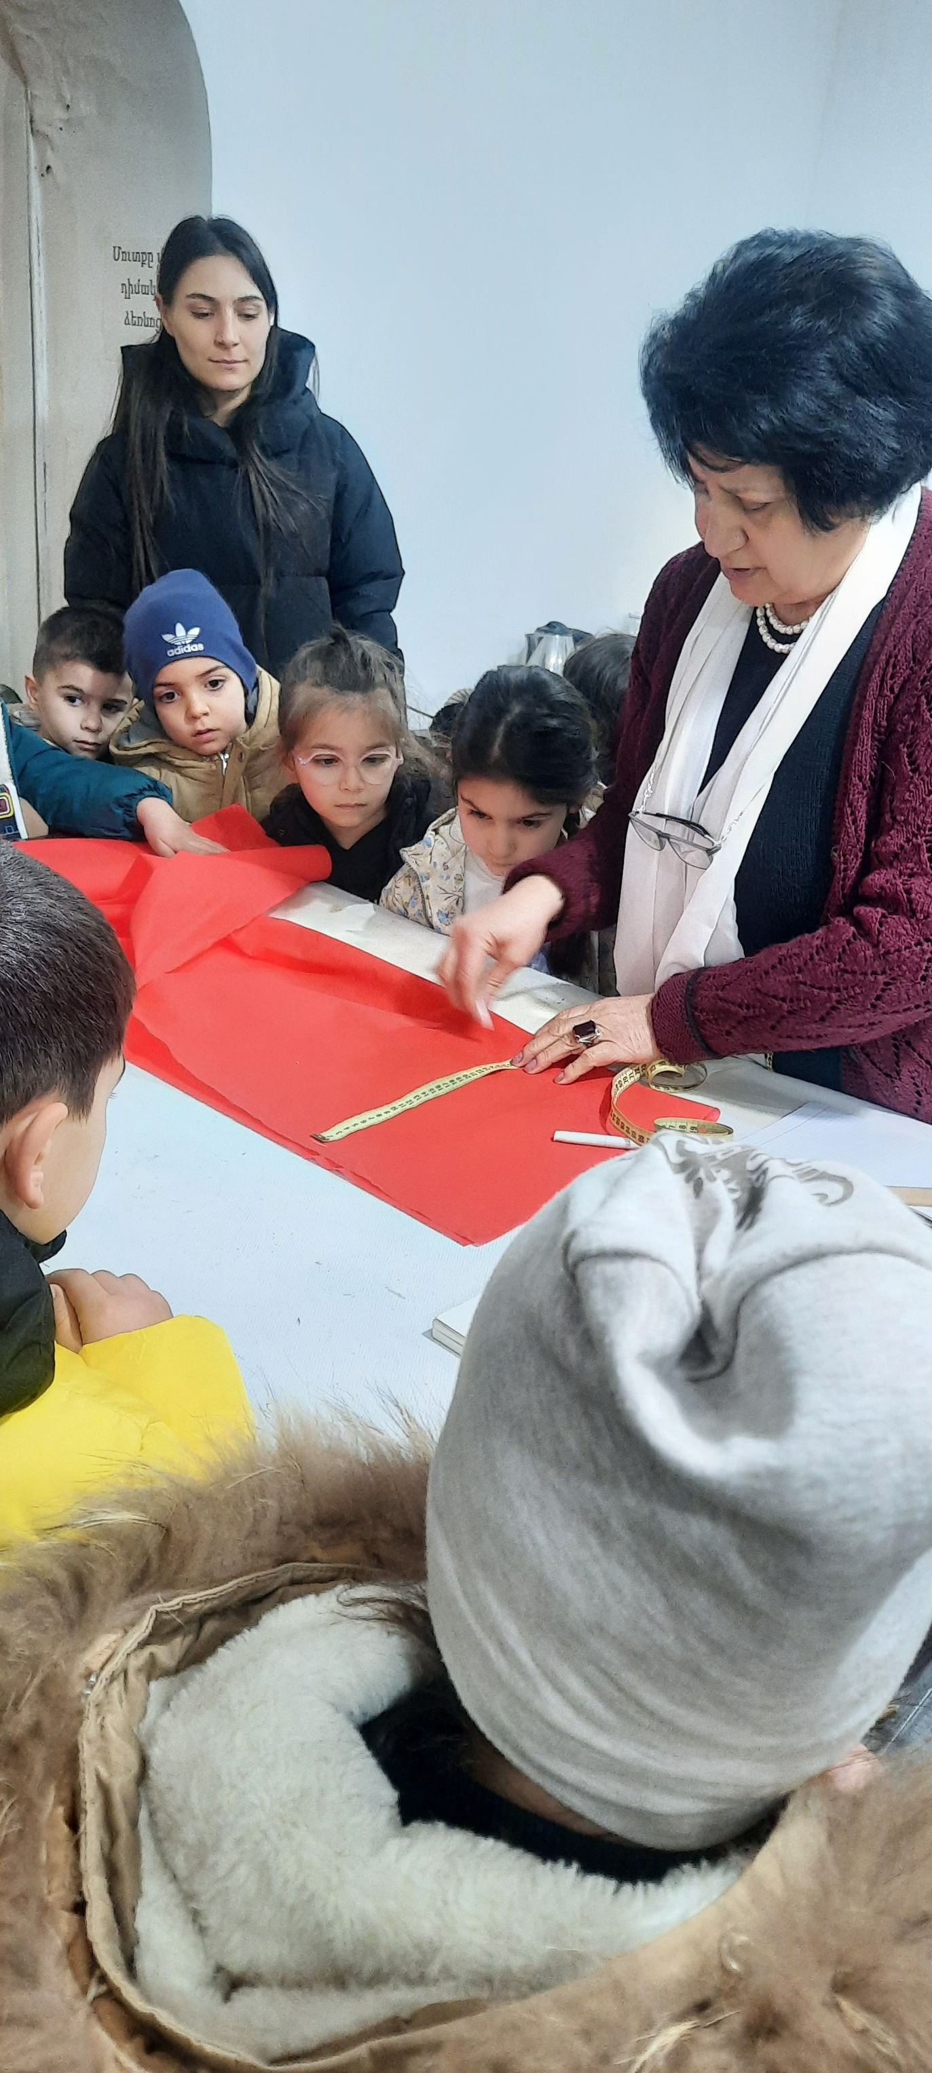
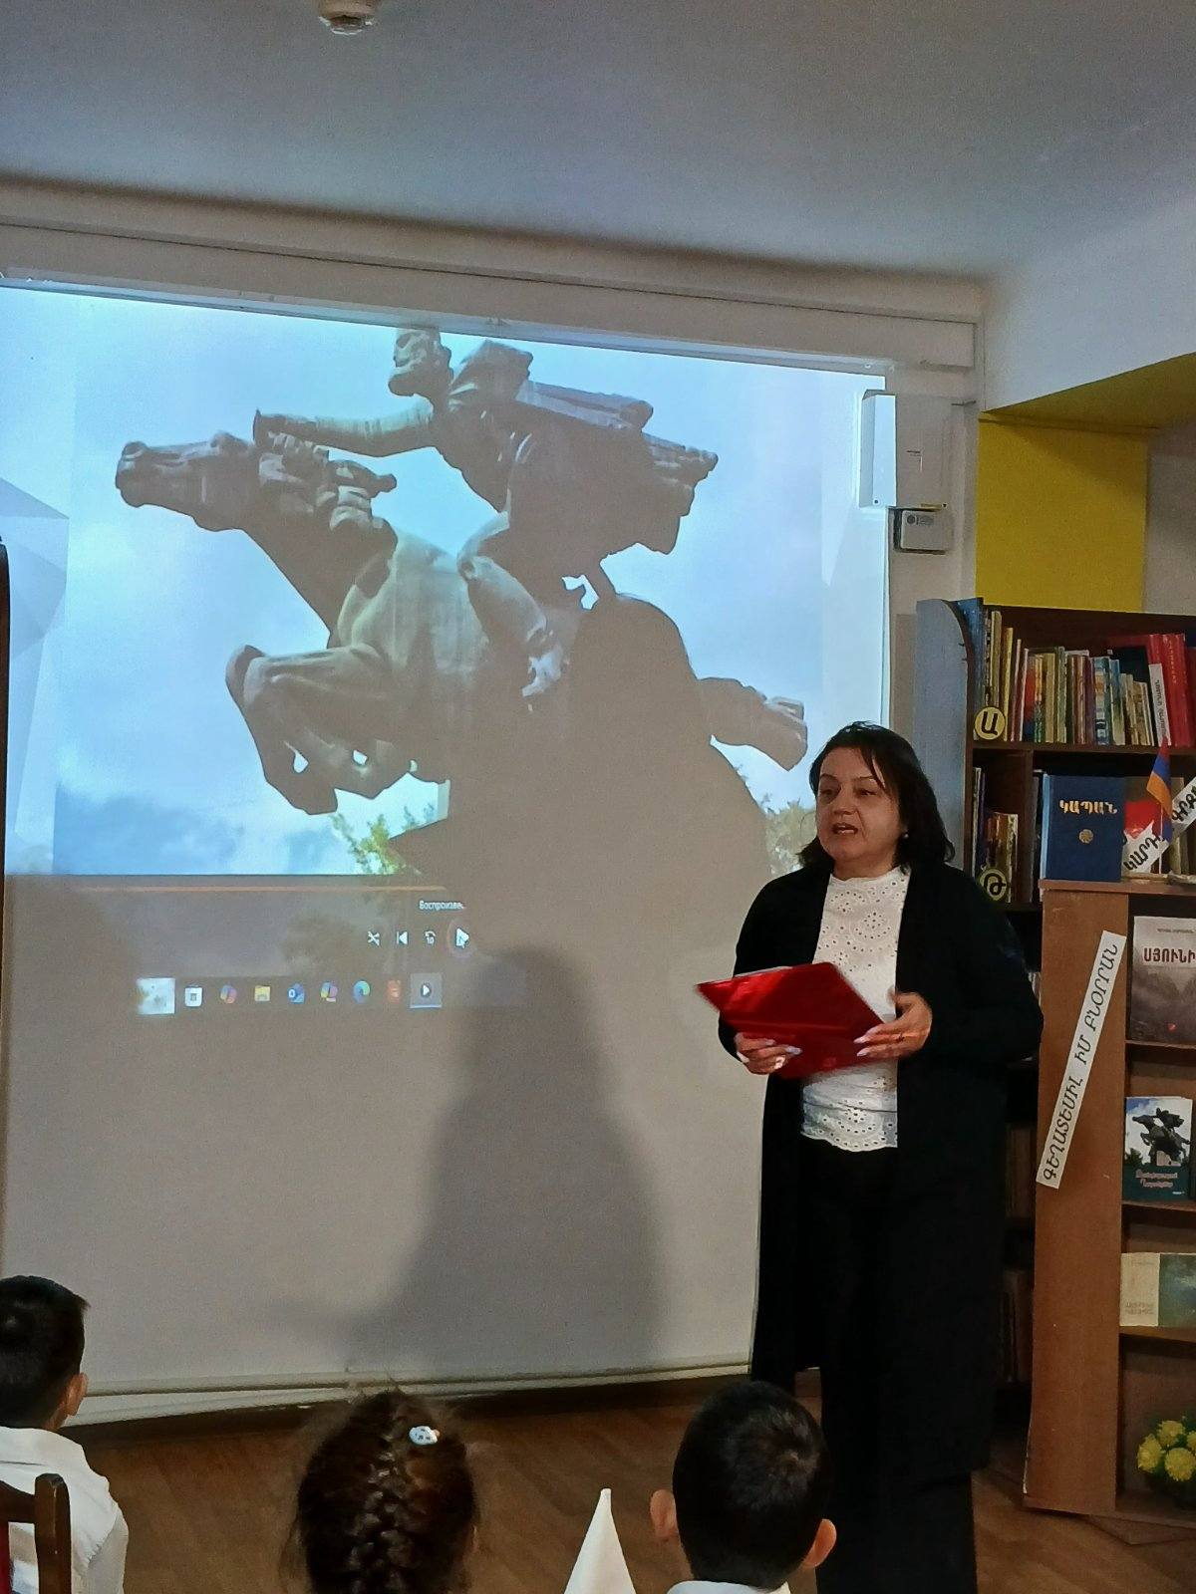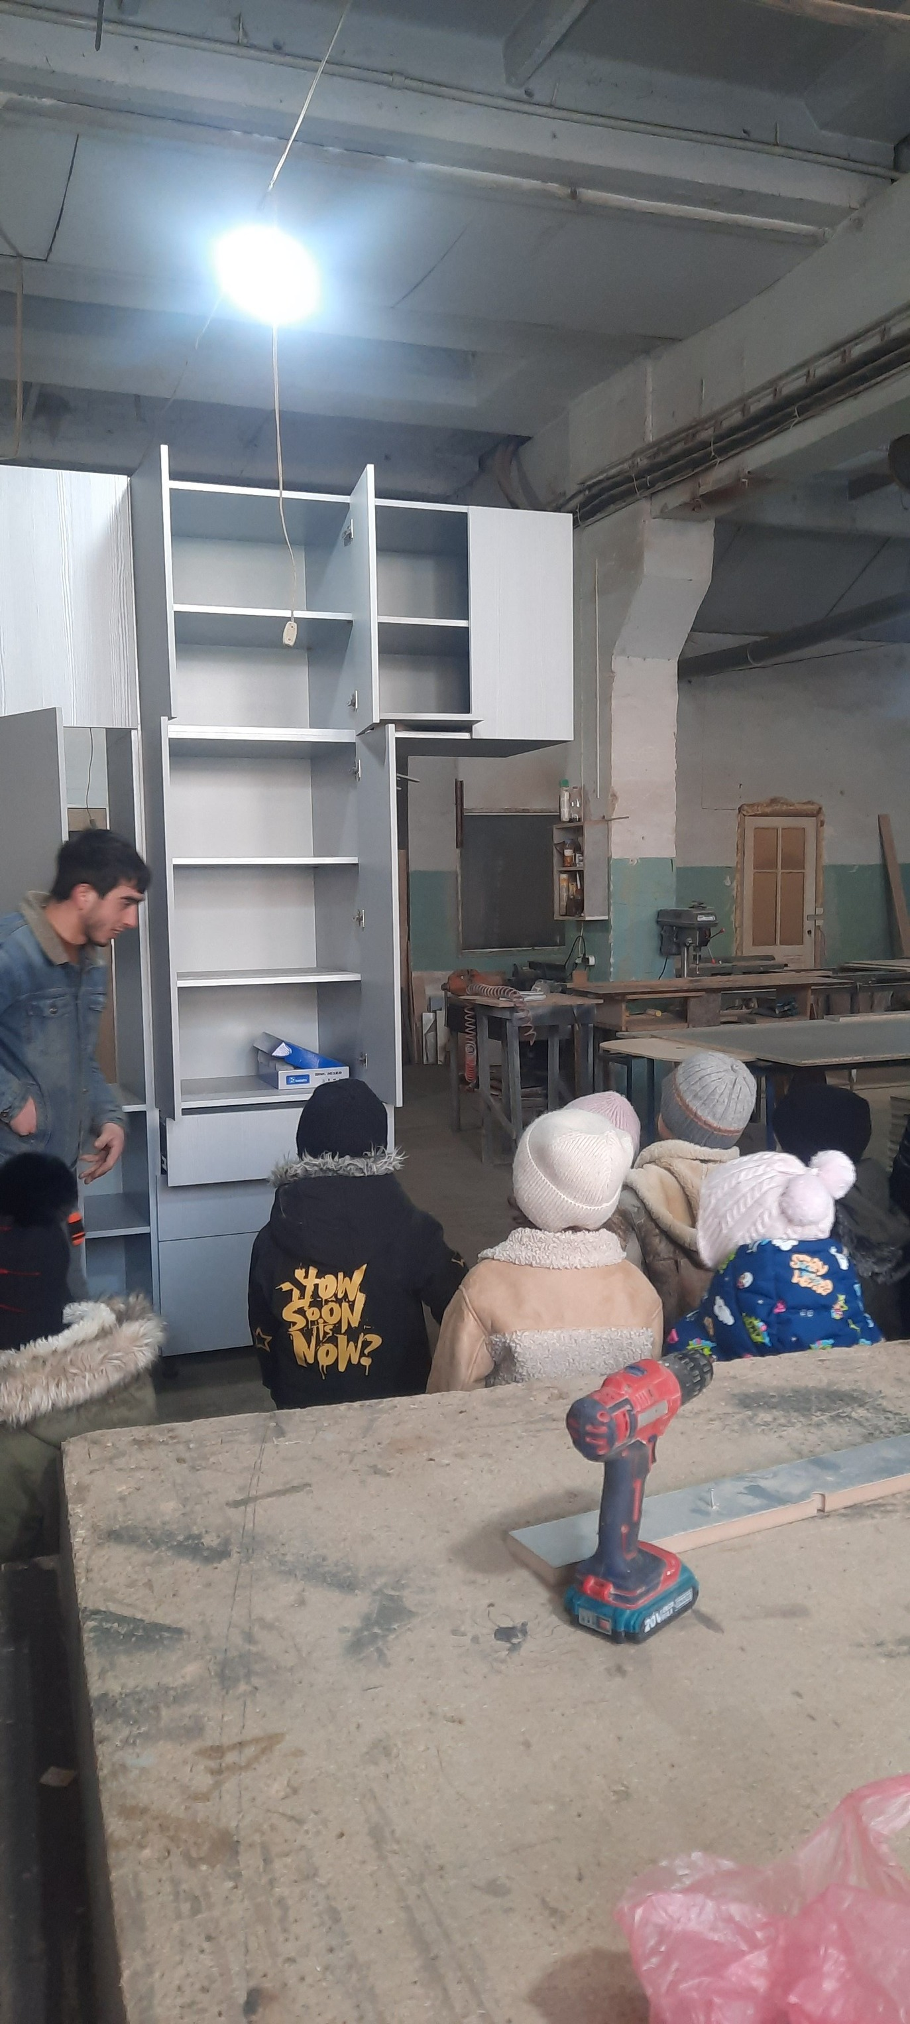
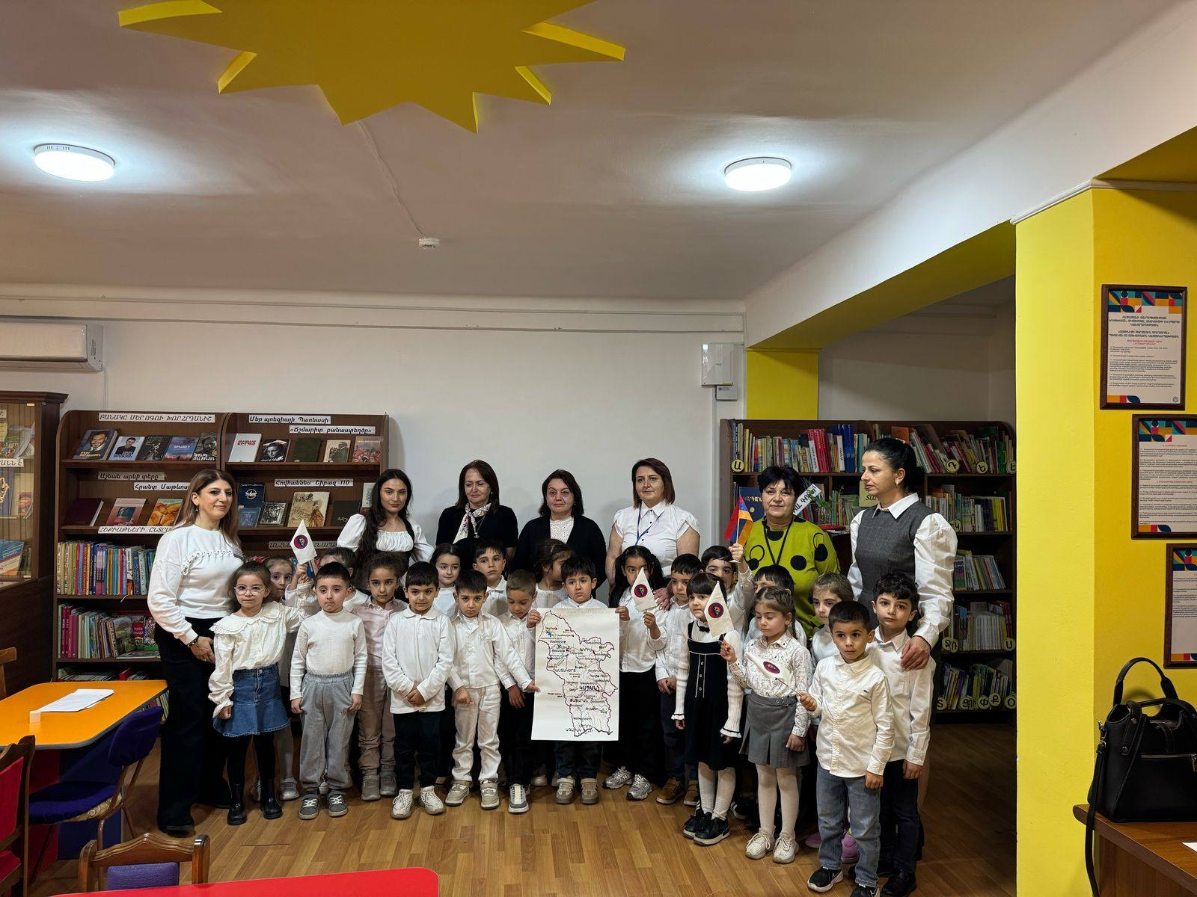
Ցուցանիշ
ա. ուսումնական հաստատության շենքային պայմանների բարելավման, տարածքի բարեկարգման, ուսումնանյութական բազայի համալրման և այլ աշխատանքներին համայնքի մասնակցությունը, այդ գործում կատարված ներդրումները.  (Նկարագրել համայնքի մասնակցության դեպքերը, մասնակցության ձևը, ներդրման չափը, ամսաթիվը). | - Շենքի տանիքի վրա տեղադրվել են արևային ՖՎ կայաններ  - Տարածքի բարեկարգման նպատակով բակը պարբերաբար մաքրվում է խոտածածկից  - Ուսումնանյութական բազան համալրվել է դիդակտիկ և զարգացնող պարագաներով  - Ձեռք է բերվել անկողնային պարագաներ, սպիտակեղենի հավաքածու, կենցաղային ապրանքներ /փոշեկուլ, էլ․, արդուկ, ջեռոց, էլ․ սալիկ, թավա, կաթսա․/  - Տրանսպորտային միջոցների տրամադրում  . Հաստատության մանկավարժների համար վերապատրաստման դասընթացների կազմակերպում
բ.համայնքային հիմնախնդիրների վերաբերյալ հաստատության աշխատակազմի տեղեկացվածությունը և նրանց մասնակցությունը համայնքի աշխատանքներին, մասնակցության ձևերը, մասնակցություն ունեցած աշխատակիցների տոկոսը.  (Նկարագրել հաստատության աշխատակազմի մասնակցությունը համայնքի աշխատանքներին, մասնակցության ձևերը, մասնակցություն ունեցած աշխատակիցների տոկոսը (վերջին 3 տարում). | Հաստատության աշխատակազմի 90%-ը մասնակցություն է ունեցել համայնքի աշխատանքների, մասնավորապես ․  - Համաքաղաքային շաբաթօրյակ /աղբի տեղափոխում/  - Ծառատունկ  - Ուխտագնագնացություն  - Հիշատակի և տոնական օրեր  . Ազգային տոներ
գ. ուսումնական հաստատության կողմից համայնքի բնակիչների համար կազմակերպված ու անցկացված միջոցառումները և դրանց թիվը, մասնակից սաների և ծնողների տոկոսը և համայնքի ներկայացուցիչների թիվը.  (Նկարագրել հաստատության կողմից համայնքի բնակիչների համար կազմակերպված միջոցառումները, մասնակից սաների տոկոսը և համայնքի ներկայացուցիչների թիվը. (վերջին 3 տարում). | Համայնքի բնակիչների համար ուսումնական հաստատության կողմից կազմակերպվել է քարոզչական աշխատանքներ՝ բուժքրոջ կողմից համավարակով պայմանավորված, համապատասխան բրոշյուրների տրամադրում, ինչպես նաև էքսկուրսիաներ, արշավներ, ֆլեշմոբեր,անհատական զրույցներ և խորհրդատվություններ։
դ.ուսումնական հաստատության կողմից հասարակական կազմակերպությունների հետ համատեղ իրականացված կրթական ծրագրերը, դրանց թիվը և մասնակիցների թիվը՝ ըստ ծրագրերի.  (Նկարագրել կրթական ծրագրերը, որոնք իրականացնում են հաստատությունը և ՀԿ-ները համատեղ, ծրագրի տևողությունը, թիվը, մասնակից սաների և աշխատակիցների թիվ). | Այո,Ուսումնական հաստատությունը համայնքում գործող հասարակական կազմակերպություններից՝ WorldWision–ի հետ համատեղ իրականացրել է կրթական ծրագրեր։ Մանկավարժների հետ կազմակերպվել է սեմինար–պրակտիկումներ, անհատական և խմբակային խորհրդատվություններ։
ե.ուսումնական հաստատությունը համագործակցում է իրեն սպասարկող Տարածքային մանկավարժահոգեբանական կենտրոնի հետ. | Այո, ուսումնական հաստատությունը համագործակցում է իրեն սպասարկող Տարածքային մանկավարժահոգեբանական կենտրոնի հետ
զ.ուսումնական հաստատությունը համագործակցոմ է համայնքում գործող բժշկակական հաստատության հետ՝ ԿԶԱՊԿ ունեցող երեխաների հայտնաբերելու եւ ն/դ կրթության մեջ ներգրավելու նապատով.
Է.ուսումնական հաստատությունը համագործակցում է համայնքի հանրակրթական դպրոցների հետ՝ իր սաների սահուն անցումը կրթական հաջորդ մակարդակ ապահովելու նպատակով. | Այո, ուսումնական հաստատությունը համագործակցում է համայնքի հանրակրթական դպրոցների հետ՝ իր սաների սահուն անցումը կրթական հաջորդ մակարդակ ապահովելու նպատակով. Մասնավորապես՝ Կապանի թիվ 7 միջնակարգ դպրոցի հետ։

Համայնք–ուսումնական հաստատություն համագործակցությունը կարելի է համարել կայացած, որի արդյունքում շահում են և՛ երեխաները, և՛ աշխատակիցները։

11. ՈՒՍՈՒՄՆԱԿԱՆ ՀԱՍՏԱՏՈՒԹՅՈՒՆՈՒՄ ՆԵՐԱՌԱԿԱՆՈՒԹՅԱՆ ԵՎ ՀԱՎԱՍԱՐՈՒԹՅԱՆ ԱՊԱՀՈՎՈՒՄ

Ցուցանիշ | Կատարել նշում համապատասխան փաստաթղթի, միջոցառման և գույքի առկայության մասին.
ա. ուսումնական հաստատությունում բոլոր սաների համար հասանելի եւ հավասարապես որակյալ կրթության կազմակերպման նպատակով հաստատության տարեկան պլանում սահմանված են գործողություններ.  (Եթե այո, ապա կատարել հղում). | Հասանելի և հավասարապես որակյալ կրթություն կազմակերպելու նպատակով հաստատության տարեկան պլանով սահմանված են գործողություններ բոլոր սաների համար։ Բոլոր աշխատանքները ներառված են տարեկան աշխատանքնային պլանում։  Հիմք՝ Տարեկան աշխատանքային պլան
բ. ուսումնական հաստատության տարեկան աշխատանքային պլանում ներկայացված են ԿԶԱՊԿ ունեցող սաների կրթության կազմակերպման որակի բաձրացմանը նպաստող միջոցառումներ, այդ թվում` մանկավարժների, դաստիարակների օգնականների վերապատրաստումներ.  (Եթե այո, ապա թվարկել համապատասխան միջոցառումները). | Հաստատությունը չունի ներառական կրթության թեմայով վերապատրաստված մանկավարժներ, դաստիարակի օգնականներ։  Բոլոր միջոցառումներին ներառված են ԿԶԱՊԿ ունեցող սաները։ Նրանց հանդեպ ցուցաբերվում է անհատական մոտեցում։
գ.վերջին հինգ տարում մանկավարժական աշխատողները մասնակցել են վերապատրաստումների, այդ թվում՝ «Համընդհանուր ներառական կրթություն» թեմայով.  (Եթե այո, ապա նշել վերապատրաստող կազմակերպությունը, վերապատրաստման ամսաթիվը և տևողությունը ժամերով, ինչպես նաև մեկնաբանել դրա արդյունավետությունը). | «Ներառական կրթությունը մանկապարտեզում» եռօրյա վերապատրաստում WorldWision Հայաստան կողմից։ Մասնակից տնօրեն՝ Մ․ Կարապետյան
դ. վերջին հինգ տարում ներառական կրթության թեմաներով վերապատրաստում անցած դաստիարակների օգնականների թիվը.  (Եթե այո, ապա նշել վերապատրաստված դաստիարակի օգնականների թիվը). | Հաստատությունը չունի ներառական կրթության թեմաներով վերապատրաստում անցած դաստիարակների օգնականներ
12. ՈՒՍՈՒՄՆԱԿԱՆ ՀԱՍՏԱՏՈՒԹՅԱՆ ՌԵՍՈՒՐՍՆԵՐԸ՝ ՈՒՂՂՎԱԾ ԿԶԱՊԿ ՈՒՆԵՑՈՂ ՍԱՆԵՐԻ ԽՆԱՄՔԻՆ ԵՎ ԴԱՍՏԻԱՐԱԿՈՒԹՅԱՆԸ . ՈՒՍՈՒՄՆԱԿԱՆ ՄԻՋԱՎԱՅՐԻ ՀԱՐՄԱՐԵՑՈՒՄԸ ՆՐԱՆՑ ԿԱՐԻՔՆԵՐԻՆ
Ցուցանիշ | Կատարել նշում համապատասխան փաստաթղթի և գույքի առկայության մասին
ա. ուսումնական հաստատությունում ամենուրեք (խմբասենյակներ, դահլիճներ, գրադարաններ և այլն)տեղաշարժման տարբեր խնդիրներ ունեցող անձանց համար ապահովված է ֆիզիկական մատչելիություն.  (Եթե այո, ապա նկարագրել ինչպիսի պայմաններ են ստեղծված տեղաշարժման տարբեր խնդիրներ ունեցող անձնաց համար ֆիզիկական մատչելիության ապահովման համար). | Ոչ , տեղաշարժման խնդիրներ ունեցող անձանց համար հաստատությունը չունի համապատասխան պայմաններ
բ. ուսումնական հաստատությունն ունի ԿԶԱՊԿ ունեցող սաների մանկավարժահոգեբանական աջակցության թիմ (հատուկ մանկավարժ, սոցմանկավարժ, հոգեբան և այլն).  (Եթե այո, ապա թվարկել հոգեբանամանկա վարժական աջակցության հաստիքները, նշել ինչպես է կազմակերպվում նրանց աշխատանքը: Նկարագրել նաև ներառականության ուղղությամբ համապատասխան աշխատողների պարտակա- նությունների շրջանակը, կրթության և զարգացման առանձնահատուկ պայմաններ կարիք ունեցող սաների հետ վարվող աշխանքները, լրացուցիչ հաստիքների կարիքը և այլն: Հաշվարկել մանկավարժա-հոգեբանական աջակցության թիմի աշխատակիցների թվի հարաբերակցությունը ԿԶԱՊԿ ունեցող սաների թվին): | Ոչ , հաստատությունը չունի ԿԶԱՊԿ ունեցող սաների մանկավարժահոգեբանական աջակցության թիմ։ ԿԶԱՊԿ ունեցող սաները հաճախում են «Մանկական կենտրոն» ՀՈԱԿ, որտեղ ստանում են համապատասխան մասնագիտական աջակցություն։
գ. ԿԶԱՊԿ ունեցող սաներն ապահովված են ֆիզիկական և ճանաչողական զարգացման համար անհրաժեշտ խաղային նյութերով, պիտույքներով, հարմարանքներով, այլ պարագաներով.  (Եթե այո, ապա թվարկել, թե ինչ ուսումնամեթոդական նյութեր ունի հաստա-տությունը ԿԶԱՊԿ ունեցող սաների համար, դրանց քանակը, ձեռք բերման տարեթիվը, ֆիզիկական վիճակը, օգտագործման հաճախականությունն ու արդյունավետությունը և այլն: Նշել նաև լրացուցիչ սարքավորումների և ուսումնամեթոդական նյութերի կարիքը). | ԿԶԱՊԿ ունեցող սաները դժվարությամբ են ինտեգրվում հասարակություն։  Հաստատությունն ունի ԿԶԱՊԿ ունեցող սաներ համար հետևյալ ուսումնամեթոդական նյութերը․  - գունեղ նկարներ  - խաղալիքներ՝ ինքնուրույն և մեծերի հետ գործածության մեջ կիրառելու համար  - սյուժետային խաղալիքներ՝ մանկական կահույք և սպասք  - գունավոր մատիտներ  - կառուցողական նյութեր/խոշոր խորանարդիկներ/  - նկարների հավաքածու  - դոմինո  - լոտո
դ. ուսումնական հաստատության խմբասենյակների դասավորվածությունն այնպիսին է, որ ԿԶԱՊԿ ունեցող սաները մեկուսացված չեն.  (Եթե այո, ապա նկարագրել կրթության և զարգացման առանձնահատուկ պայմանների կարիք ունեցող սաների համար կրթության և խնամքի կազմակերպման պայմանները, խմբասենյակների դասավորվածությունը). | ԿԶԱՊԿ ունեցող սաներն ուս․ հաստատությունում մեկուսացված չեն, խմբասենյակի դասավորվածությունն էլ չի խանգարում նրանց ազատ տեղաշարժմանը։
ե. ուսումնական հաստատությունն ունի ռեսուրս-սենյակ` ԿԶԱՊԿ ունեցող սաների հետ իրականացվող անհատական եւ խմբային աշխատանքների համար.  (Եթե այո, ապա նկարագրել կրթության և զարգացման առանձնահատուկ պայմանների կարիք ունեցող սաների համար նախատեսված ռեսուրս-սենյակի ֆիզիկական վիճակը, չափերը, հագեցվածությունը սարքավորումներով, սենյակի օգտագործման հաճախականությունը: Նշել նաև լրացուցիչ սարքավորումների և ուսումնամեթոդական նյութերի կարիքը). | Հաստատությունը չունի ռեսուրս սենյակ ԿԶԱՊԿ ունեցող սաների հետ իրականացվող անհատական և խմբային աշխատանքների համար։

13. ԿԶԱՊԿ ՈՒՆԵՑՈՂ ՍԱՆԵՐԻ ԿԱՐԻՔՆԵՐԻ ՀԱՇՎԱՌՈՒՄԸ ՈՒՍՈՒՄՆԱԴԱՍՏԻԱՐԱԿՉԱԿԱՆ ԳՈՐԾԸՆԹԱՑՈՒՄ.
Ցուցանիշ | Կատարել նշում համապատասխան փաստաթղթի առկայության մասին
ա. անհատական ուսուցման և զարգացման պլանները մշակվում են` համաձայն նախադպրոցական կրթության պետական կրթական չափորոշչի և նախադպրոցական կրթական ծրագրերի՝ հաշվի առնելով սաների կարիքները, ընդունակությունները, հնարա-վորությունները, ձեռքբերումները և առաջընթացը.  (Եթե այո, ապա մանրամասնել). | Ուսումնական գործընթացը կազմակերպվում է համաձայն նախադպրոցական կրթության պետական կրթական չափորոշչի և նախադպրոցական կրթության ծրագրերի հիման վրա։  ԱՈՒԶՊ առանձին չի կազմվում, պարզապես ԿԶԱՊԿ ունեցող սաների հետ դաստիարակները ցուցաբերում են անհատական մոտեցում, նրանք կարողանում են ուսումնական ծրագիրը, ուսումնական գործընթացը հարմարեցնել ԿԶԱՊԿ ունեցող սաների կարիքներին և մշտապես խրախուսում են նրանց։
բ.մանկավարժները գիտակցում են ներառականության վերաբերյալ կարծրատիպերի առկայությունը, դրանց վերացման անհրաժեշտությունը և անհատական խորհրդատվությունների, ծնողական ժողովների միջոցով իրականացնում են իրազեկման եւ կարծրատիպերի կոտրմանն ուղղված աշխա- տանքներ.  (Մանկավարժների դիրքորոշումը պարզելու նպատակով անհրաժեշտ է իրականացնել հարցումներ մանկավարժների, սպասարկող և վարչական անձնակազմերի, ինչպես նաև ծնողների շրջանում). | ԿԶԱՊԿ ունեցող սաների ծնողների հետ կատարվում է անհատական խորհրդատվություն երեխայի կրթության և զարգացման ուղղությամբ։
գ. մանկավարժներն ունեն հավասար վերաբերմունք բոլոր սաների նկատմամբ` անկախ նրանց միջև եղած տարբերություններից և առանձնահատկություններից.  (Մանկավարժների վերաբերմունքը պարզելու նպատակով անհրաժեշտ է իրականացնել հարցումներ մանկավարժների, սպասարկող և վարչական անձնակազմերի, ինչպես նաև ծնողների շրջանում). | Այո, հաստատության մանկավարժներն ունեն հավասար վերաբերմունք բոլոր սաների նկատմամբ` անկախ նրանց միջև եղած տարբերություններից և առանձնահատկություններից։  Հարցումների ընթացքում պարզ դարձավ, որ մանկավարժների 80 %-ը, վարչական անձնակազմի 89%-ը, և սպասարկող անձնակազմի 68%-ը, իսկ ծնողների 57%-ը ունեն հավասար վերաբերմունք ԿԶԱՊԿ ունեցող սաների նկատմամբ։
դ. մանկավարժները կարողանում են կարծրատիպերամրապնդող վարքագիծ կամ երևույթ հայտնաբերել և ուսումնական նյութերում և հաղթահարել նույնիսկ սեփական վարքագծում. (Ներառական կրթության վերաբերյալ կարծրատիպերի առկայությունը հայտաբերելու և հաղթահարելու նպատակով անհրաժեշտ է իրականացնել հարցումներ մանկավարժների, սպասարկող և վարչական անձնակազմերի, ինչպես նաև ծնողների շրջանում): | Դաստիարակները կարողանում են հայտնաբերել կարծրատիպեր պարունակող վարքագիծ կամ երևույթ խմբասենյակում, մանկապարտեզում, և նույնիսկ սեփական վարքագծում։

ԿԶԱՊԿ ունեցող սաները հավասարապես մասնակցում են բոլոր ուսումնական գործընթացներին՝ ըստ իրենց կարողությունների առավելագույն աստիճանի։ Խմբի սաները /հատկապես՝ ավագ խմբերում/ գիտակցում են ԿԶԱՊԿ ունեցող իրենց ընկերների վարքի դրսևորման խնդիրները, ըստ այդմ էլ աջակցում են նրանց։

14. ՏԵՂԵԿՈՒԹՅՈՒՆՆԵՐ ԿԶԱՊԿ ՈՒՆԵՑՈՂ ՍԱՆԵՐԻ ՎԵՐԱԲԵՐՅԱԼ.
Ցուցանիշ | 2010-2021 ուստարի | 2021-2022 ուստարի | 2022-2023 ուստարի | 2023-2024 ուստարի | 2024/2025ուս տարի
ա. ուսումնական հաստատության այն սաների թիվը և տոկոսը, որոնք ունեն ԿԶԱՊԿ. | - | 4 | 6
բ. ԿԶԱՊԿ ունեցող սաների բացակայությունների տարեկան միջին թիվը` օր/սան. | - | 18 | -
գ. լրացուցիչ կրթական ծրագրերում ներառվող՝ ԿԶԱՊԿ ունեցող սաների թիվը և տոկոսը. | - | - | -

15 ՏԵՂԵԿՈՒԹՅՈՒՆՆԵՐ ՈՒՍՈՒՄՆԱԿԱՆ ՀԱՍՏԱՏՈՒԹՅՈՒՆՈՒՄ ՍԵՌԵՐԻ ՀԱՐԱԲԵՐԿՑՈՒԹՅԱՆ ԵՎ ԱԶԳԱՅԻՆ ՓՈՔՐԱՄԱՍՆՈՒԹՅՈՒՆՆԵՐԻ ԵՐԵԽԱՆԵՐԻ ՎԵՐԱԲԵՐՅԱԼ

Ցուցանիշ | 2020-2021  ուս․տարի | 2021-2022  Ուս․տարի | 2022-2023  Ուս․տարի | 2023-2024  Ուս․տարի | 2024/2025  ուս տարի
ա. սեռերի հարաբերակցությունը | - | - | - | -
բ. ուսումնական հաստատությունում ընդգրկված ազգային փոքրամասնությունների երեխաների թիվը և տոկոսը. | 0% | 0% | 0% | 0%

